临县乡镇人民政府行政职权运行

廉
政
风
险
防
控
图

1.防汛遇到阻拦和拖延时组织强制实施廉政风险防控图
（行政强制）
防汛遇到阻拦和拖延

负责人员及具体抢险人员思想麻痹大意，时间观念不强，方式方法不对。
风险等级：低

严格按照防汛预案执行，压实责任到人。
责任人：承办人员
防控措施
风险点
组织防汛

相关科室具有执法资格的两个及以上人员带上执法证前往现场，搜集和保存好证据。
责任人：督导人员

防汛出现阻拦和拖延行为。
风险等级：低
专人负责督导
风险点
防控措施

组织执法人员认真排查、统计具体受灾情况。
责任人：上报人员

对灾情了解不全面，谎报，瞒报。
风险等级：低

防控措施
风险点
上报灾情

1.严格执行文书制作操作规范。
2.落实文书制作限时制。
3.加强内部监管，落实责任追究。
责任人：监管人员
不严格执行上级部门文件要求，工作敷衍。
风险等级：低
防控措施
做好灾情后的恢复工作
风险点

2.组织开展动物疫病强制免疫工作责任廉政风险防控图
（行政强制）
发生动物疫情

建立严格的申报审查制度。责任人：申报人员
未根据实际情况制定强制免疫实施方案，或强制免疫工作不力的
风险等级：中

防控措施
风险点
申报

1.查验申报资料，确保动物免疫工作落实。
2.加强纪检监察。
3.设立举报电话、举报箱和信访受理。
责任人：查验人员
玩忽职守，滥用职权，有腐败行为的，
风险等级：低

风险点
防控措施
查验

1.强化事后监管，发现并及时纠正审批过程中存在的问题。
2.严格执行责任追究制度。
责任人：审核人员
不符合条件或符合条件但是资料造假
风险等级：低

防控措施
风险点
审核

1.落实文书制作限时制。
2.加强内部监管，落实责任追究。
责任人：监管人员
不严格执行上级部门文件要求，工作敷衍。
风险等级：低
防控措施
处理
风险点
办结

3.地质灾害险情情况紧急的强行组织避灾疏散廉政风险防控图
（行政强制）
执行上级部门预案

- 预案不具体，不具有可行性。
- 宣传不到位。
- 不能迟报谎报瞒报。
风险点:低

1、镇直单位及各村宣传到位
- 各点做好巡查、检查，不能迟报、谎报、瞒报灾情信息
责任人：承办人员
防控措施
风险点
组织各部门加强隐患点巡查、检查

带有执法证的工作人员到场督导实施
责任人：执法人员

风险等级：高
- 人员、物资、车辆准备不到位的
- 负责人员执行力不足，思想麻痹大意不重视

风险点
防控措施
未进行强行组织避灾疏散

做好日常报告制度
责任人：分管领导
截留挪用物资，资金
风险等级：低

防控措施
风险点
抢险救灾

- 受委托征收社会抚养费廉政风险防控图
（行政征收）
受委托征收社会抚养费

安排人员核实申报资料
责任人：受理人员
对不符合条件的实施行政征收征用的
风险等级：中

防控措施
风险点
迅速上报上级部门

制定好补偿方案，严格执行
责任人：查验人员

因行政征收征用造成相对人损失未给予补偿的
风险等级：低

风险点
防控措施
迅速查验

岗前培训，组织严密执法考试，确保执法人员执法有据
责任人：培训组织人员

随意改变行政征收征用对象、条件、方式的
风险等级：低

防控措施
风险点
岗位培训

落实好内部监督机制和回避机制。
责任人：审查人员
1.违反法定权限、程序实施行政征收征用的；
2..在工作中玩忽职守、滥用职权的；
3.在实施行政征收过程中有收取不正当利益或为他人谋取不正当利益提供方便的；
风险等级：低
防控措施
个人审查
风险点

5.对生活确有困难残疾人的救助廉政风险防控图
（行政给付）
对生活确有困难残疾人的救助

1.建立受理单制度。
2.严格履行服务承诺制度，做到首问负责和一次性告知。
3.政务公开，明确工作程序、时限等，按照项目核准规定办理。
4.内部监督检查、投诉举报受理。
责任人：受理人员
1.故意刁难经办人。
2.利用各种方式收取额外费用。
3.无原因超时办理，久拖不办。
4.不能一次性告知所需材料。

防控措施
风险点
受理

1.量化审查标准，执行回避制度。
2.实行审批留痕制度。
3.定期抽查、集体评议。
4.及时登记、统计器材领取情况，严格报批手续。
责任人：审查人员
- 可能存在对材料、证件审核不严，登记、统计不全，造成重复领取问题。
- 存在迁就照顾，领取和残情不符的辅助器械。
- 擅自增加或减少审查条件、程序。
4.无原因超时办理。
风险等级：中

风险点
防控措施
迅速查验

严格落实内部监督和外部监督机制
责任人：审查人员

可能存在迁就照顾现象。
风险等级：中

防控措施
风险点
个人审查

6.就业援助廉政风险防控图
（行政给付）
申请人申报

1.建立受理单制度。
2.严格履行服务承诺制度，做到首问负责和一次性告知。
3.政务公开，明确工作程序、时限等，按照项目核准规定办理。
4.内部监督检查、投诉举报受理。
责任人：受理人员

1一次性告知补正材料；依法受理或不予受理（不予受理应当告知理由）
2.对申请材料进行审查，提出初步审查意见
3.纳入就业援助范围并及时告知当事人；。

防控措施
风险点
受理

1.量化审查标准，执行回避制度。
2.实行审批留痕制度。
3.定期抽查、集体评议。
4.及时登记、严格报批手续。
责任人：审核人员
- 可能存在对材料、证件审核不严，登记、统计不全。
- 擅自增加或减少审查条件、程序。
3.无原因超时办理。
风险等级：中

风险点
防控措施
审核

严格落实内部监督和外部监督机制
责任人：决定人员
擅自增设、变更受理、审核程序、条件的；
风险等级：低

防控措施
风险点
决定

7.符合条件的抚恤优待对象的优待办理
（行政给付）
符合条件的抚恤优待对象的优待办理

上级部门设举报箱或者建立官方交流平台
责任人：受理人员
1.对符合法定条件的申请不予受理、决定的；
2.对不符合法定条件的申请予以受理、决定的；
风险等级：中

防控措施
风险点
受理

制定好审核方案，层层审批
责任人：查验人员
擅自增设、变更受理、审核程序、条件的
风险等级：低

风险点
防控措施
迅速查验

严格落实内部监督和外部监督机制
责任人：审查人员
未及时按照决定兑现优待的
风险等级：低

防控措施
风险点
个人审查

- 组织实施老年人救济廉政风险防控图
（行政给付）

申请人申报

上级部门设举报箱或者建立官方交流平台
责任人：受理人员
1.对符合法定条件的申请不予受理、救助的；
2.对不符合有关法律法规的予以救助的；
风险等级：中

防控措施
风险点
受理

制定好审核方案，层层审批
责任人：审核人员

擅自增设、变更受理、审核程序、条件的
风险等级：低

风险点
防控措施
审核

严格落实内部监督和外部监督机制
责任人：决定人员

有收取不正当利益或为他人谋取不正当利益提供；
风险等级：低

防控措施
风险点
决定

9.个人之间、个人与单位之间发生的林木所有权和林地使用权争议
裁决廉政风险防控图（行政裁决）
争议裁决

上级部门设举报箱或者建立官方交流平台
责任人：受理人员
1.对符合条件的裁决申请不予受理、裁决的；
2.对不符合法定条件的裁决申请受理、裁决的；
风险等级：中

防控措施
风险点
受理

制定好审核方案，层层审批
责任人：查验人员
擅自增设、变更受理、审核程序、条件的；
没有法律和事实依据进行行政裁决的；
符合听证条件、当事人要求听证，应予听证而不组织听证的；
风险等级：低

风险点
防控措施
迅速查验

严格落实内部监督和外部监督机制
责任人：审查人员

因裁决不当给行政相对人造成损失的；
风险等级：低

防控措施
风险点
个人审查

- 劳动者从事个体经营或灵活就业的就业登记
廉政风险防控图（行政确认）
申请人提出申请

1.建立受理单制度。
2.严格履行服务承诺制度，做到首问负责和一次性告知。
3.政务公开，明确工作程序、时限等，按照项目核准规定办理。
4.内部监督检查、投诉举报受理。
责任人：政务窗口受理人
- 故意刁难申请人。
- 不按规定程序受理。
- 无原因超时办理。
- 不能一次告知所需材料。
- 不严格审查或故意让虚假资料通过。
风险等级：低

防控措施
风险点
受理

1.量化审查标准，执行回避制度。
2.实行审批留痕制度。
3.定期抽查、集体评议。
4.加强纪检监察。
5.设立举报电话、举报箱和信访受理。
责任人：处室负责人
- 擅自增加或减少审查条件、程序。
2.对申报材料的审核把关不严，对重大质疑点，疏忽或故意隐瞒。
3.无原因超时办理。
4.向评审专家打招呼，提出非正常意图。
风险等级：中

风险点
防控措施
审查

1.强化事后监管，发现并及时纠正审批过程中存在的问题。
2.严格执行责任追究制度。
责任人：分管领导
1.擅自改变审查结论。
2.违反程序、违规越权审核审批。
3.会审、会签中压件不办，或不按规定把关。
风险等级：中

防控措施
风险点
决定

1.政务公开。
2.加强内部监管，落实责任追究。
责任人：办理人
1.未及时送达。
2.不及时办结。
风险等级：低
防控措施
送达
风险点
办结

11.兵役登记风险防控图
（其他权力）
市征兵办公室人武部适龄青年网上兵役登记动员会部署

会议部署阶段 风险点

对上级布置任务领会不清，未召开本级动员部署会议，对工作任务，会议精神进行传达、落实

组织实施阶段
风险点

未及时协调公安派出所调取年满18周岁青年名单，并分发各村（社区）、未通知到本人告知进行网上兵役登记

集中扫尾检查阶段 风险点

未及时到全国征兵网后台查验登记进度，特殊情况应家长代为登记的未通知登记，未按时限督促落实完成当年适龄青年网上兵役登记工作任务

填发《兵役登记证》阶段 风险点

《兵役登记证》是免费填发，防范个别工作人员收取费用

1.严格执行文书制作操作规范。
2.落实文书制作限时制。
3.加强内部监管，落实责任追究。
责任人：办理人
防控措施
风险点
送达
办结

- 生育服务登记廉政风险防控图
（行政确认）

办理生育服务登记人员提出申请

1.建立受理单制度。
2.严格履行一次性告知制度。
3.政务公开，明确工作程序、时限等，按照项目核准规定办理。
4.内部监督检查、投诉举报受理。
责任人：受理人
- 故意不予受理。
- 不按规定程序受理。
- 无原因超时办理。
- 不能一次告知所需材料。
- 不严格审查或故意让虚假资料通过。
风险等级：低

防控措施
风险点
受理

1.量化审查标准，执行回避制度。
2.实行审批留痕制度。
3.定期抽查、集体评议。
4.加强纪检监察。
5.设立举报电话、举报箱和信访受理。
责任人：处室负责人
- 擅自增加或减少审查条件、程序。
2.对申报材料的审核把关不严，对重大质疑点，疏忽或故意隐瞒。
3.无原因超时办理。

风险等级：中

风险点
防控措施
审查

1.强化事后监管，发现并及时纠正审批过程中存在的问题。
2.严格执行责任追究制度。
责任人：分管领导
1.擅自改变审查结论。
2.违反程序、违规越权审核审批。
3.会审、会签中压件不办，或不按规定把关。
风险等级：中

防控措施
风险点
决定

1.政务公开。
2.加强内部监管，落实责任追究。
责任人：办理人
1.未及时送达。
2.不及时办结。
风险等级：低
防控措施
送达
风险点
办结

- 渔业工作奖励
（行政奖励类）
受奖励村提出申请

1.建立受理单制度。
2.严格履行奖励诺制度，做到首问负责和一次性告知。
3.政务公开，明确工作程序、时限等，按照项目核准规定办理。
4.内部监督检查、投诉举报受理。
责任人：受理人员
- 故意不予受理。
- 不按规定程序受理。
- 无原因超时办理。
- 不能一次告知所需材料。
- 不严格审查或故意让虚假资料通过。
风险等级：低

防控措施
风险点
受理

1.量化审查标准，执行回避制度。
2.实行审批留痕制度。
3.定期抽查、集体评议。
4.加强纪检监察。
5.设立举报电话、举报箱和信访受理。
责任人：审查人员
- 擅自增加或减少审查条件、程序。
2.对申报材料的审核把关不严，对重大质疑点，疏忽或故意隐瞒。
3.无原因超时办理。
风险等级：中

风险点
防控措施
审查

1.强化事后监管，发现并及时纠正审批过程中存在的问题。
2.严格执行责任追究制度。
责任人：决定人员
1.擅自改变审查结论。
2.违反程序、违规越权审核审批。
3.对申请项目压件不办，或不按规定把关。
风险等级：中

防控措施
风险点
决定

1.政务公开。
2.加强内部监管，落实责任追究。
责任人：承办人员
1.未及时送达。
2.不及时办结。
风险等级：低
防控措施
送达
风险点
办结

14.对在残疾人就业工作中作出显著成绩的单位和个人给予表彰和奖励廉政风险防控图
（行政奖励）
申请单位或个人提出申请

1.建立受理单制度。
2.严格履行服务承诺制度，做到首问负责和一次性告知。
3.政务公开，明确工作程序、时限等，按照项目核准规定办理。
4.内部监督检查、投诉举报受理。
责任人：政务窗口受理人
- 故意刁难申请人。
- 不按规定程序受理。
- 无原因超时办理。
- 不能一次告知所需材料。
- 不严格审查或故意让虚假资料通过。
风险等级：低

防控措施
风险点
受理

1.量化审查标准，执行回避制度。
2.实行审批留痕制度。
3.定期抽查、集体评议。
4.加强纪检监察。
5.设立举报电话、举报箱和信访受理。
责任人：科室负责人
- 擅自增加或减少审查条件、程序。
2.对申报材料的审核把关不严，对重大质疑点，疏忽或故意隐瞒。
3.无原因超时办理。
4.向评审专家打招呼，提出非正常意图。
风险等级：中

风险点
防控措施
审查

1.强化事后监管，发现并及时纠正审批过程中存在的问题。
2.严格执行责任追究制度。
责任人：分管领导
1.擅自改变结论。
2.违反程序、违规越权审核审批。
3.对申请项目压件不办，或不按规定把关。
风险等级：中

防控措施
风险点
决定

1.政务公开。
2.加强内部监管，落实责任追究。
责任人：办理人
1.未及时送达。
2.不及时办结。
风险等级：低
防控措施
送达
风险点
办结

15.森林保护工作奖励廉政风险防控图
（行政奖励）

受奖励村提出申请

1.建立受理单制度。
2.严格履行奖励诺制度，做到首问负责和一次性告知。
3.政务公开，明确工作程序、时限等，按照项目核准规定办理。
4.内部监督检查、投诉举报受理。
责任人：受理人
- 故意不予受理。
- 不按规定程序受理。
- 无原因超时办理。
- 不能一次告知所需材料。
- 不严格审查或故意让虚假资料通过。
风险等级：低

防控措施
风险点
受理

1.量化审查标准，执行回避制度。
2.实行审批留痕制度。
3.定期抽查、集体评议。
4.加强纪检监察。
5.设立举报电话、举报箱和信访受理。
责任人：站所负责人
- 擅自增加或减少审查条件、程序。
2.对申报材料的审核把关不严，对重大质疑点，疏忽或故意隐瞒。
3.无原因超时办理。
风险等级：中

风险点
防控措施
审查

1.强化事后监管，发现并及时纠正审批过程中存在的问题。
2.严格执行责任追究制度。
责任人：分管领导
1.擅自改变审查结论。
2.违反程序、违规越权审核审批。
3.对申请项目压件不办，或不按规定把关。
风险等级：中

防控措施
风险点
决定

1.政务公开。
2.加强内部监管，落实责任追究。
责任人：办理人
1.未及时送达。
2.不及时办结。
风险等级：低
防控措施
送达
风险点
办结

16.土地管理工作奖励廉政风险防控图
（行政奖励类）
制定方案

组织推荐
- 健全评委库。
- 评委会委员实行随机抽取。
- 要求评委签署廉政承诺书。
- 评审期间，纪检监察人员全程监督。
- 实行无记名票决制，成果评鉴实行打分制。
- 量化评分标准和要求，减少主观影响。
- 得分表由统分人、计分人、纪检监察员共同签字确认。
- 当场宣布票决结果，评审专家组组长签字确认。
责任人：承办人员
- 资格审查不严、有意为特定关系人放宽条件。
- 评审时向评委打招呼，传递导向性、目的性信息，人为影响专家决断和意见。
- 因打招呼说情等，违规作出与评审结果相悖的决定。
- 对公示期间，举报反应的问题，不认真调查取证，不如实汇报。
风险等级：中

防控措施
风险点
审核公示

- 拨付资金数额按照有关规定，由有关部门发文确认。
- 资金开户行提供资金拨付汇款凭证，再审核确认。
- 由受表彰单位开户行提供资金拨付汇款凭证，确认资金去向。
责任人：分管领导

防控措施
风险点
因徇私舞弊，多拨、少拨、错拨或迟延拨付奖金。
风险等级：低
表彰

办结

- 农村土地承包经营纠纷调解和仲裁
廉政风险防控图（行政调解）
提 供 材 料
受 理
领取并填写申请
做出决定
送 达
审 批
1.收取不正当利益的；
2.不按规定程序受理；
3.无原因超时办理；
4.不能一次告知所需材料；
5.不严格审查或故意让虚假资料通过。

1.做到一次性告知所需材料，服务热情周到；
2.严格按规定程序办理；
3.明确办理时限、标准。
责任岗位：受理人员

风险点
制度措施
风险点
1.严格按照规定程序标准审批，加强监督。
2.建立问责机制，对违反规定的人员严肃处理。
责任岗位：分管副职

1.擅自改变审批结果；
2.违反程序、标准审批；
3.对符合条件的不批准。

1.故意刁难申请人；
2.拖延时间办理；

1.严格操作规范；
2.明确办理时限，加强
监督管理
责任岗位：办结人员

制度措施
风险点
制度措施
申请人提出申请

办 结

18.农村土地承包经营权流转争议调解
廉政风险防控图（行政调解）
提 供 材 料
受 理
领取并填写申请
做出决定
送 达
审 批
1.收取不正当利益的；
2.不按规定程序受理；
3.无原因超时办理；
4.不能一次告知所需材料；
5.不严格审查或故意让虚假资料通过。

1.做到一次性告知所需材料，服务热情周到；
2.严格按规定程序办理；
3.明确办理时限、标准。
责任岗位：受理人员

风险点
制度措施
风险点
1.严格按照规定程序标准审批，加强监督。
2.建立问责机制，对违反规定的人员严肃处理。
责任岗位：分管副职

1.擅自改变审批结果；
2.违反程序、标准审批；
3.对符合条件的不批准。

1.故意刁难申请人；
2.拖延时间办理；

1.严格操作规范；
2.明确办理时限，加强
监督管理
责任岗位：办结人员

制度措施
风险点
制度措施
申请人提出申请

办 结

19.对可能影响社会安全事件的矛盾纠纷调解

廉政风险防控图（行政调解）

申请人提出申请

1.建立受理单制度。
2.严格履行服务承诺制度，做到首问负责和一次性告知。
3.政务公开，明确工作程序、时限等，按照项目核准规定办理。
4.内部监督检查、投诉举报受理。
责任人：受理人员

- 故意刁难申请人。
- 不按规定程序受理。
- 无原因超时办理。
- 不能一次告知所需材料。
- 不严格审查或故意让虚假资料通过。
风险等级：中
防控措施
风险点
受理

1.量化审查标准，执行回避制度。
2.实行审批留痕制度。
3.定期抽查、集体评议。
4.加强纪检监察。
5.设立举报电话、举报箱和信访受理。
责任人：审查人员
- 擅自增加或减少审查条件、程序。
2.对申报材料的审核把关不严，对重大质疑点，疏忽或故意隐瞒。
3.无原因超时办理。
4.故意刁难，附加有偿服务或指定中介服务。
风险等级：高

风险点
防控措施
审查

- 强化事后监管，发现并及时纠正审批过程中存在的问题。
- 严格执行责任追究制度。
责任人：分管领导
1.擅自改变审查结论。
2.违反程序、违规越权审核审批。
3.对符合条件的不批准。
风险等级：高

防控措施
风险点
决定

1.严格执行文书制作操作规范。
2.落实文书制作限时制。
3.加强内部监管，落实责任追究。
责任人：承办人员
1.擅自改动内容，制作文书不规范。
2.不及时办结。
3.未及时送达。
风险等级：低
防控措施
风险点
送达
办结

- 企业劳动争议调解廉政防控风险图
（行政调解）
申请人提出申请

1.建立受理单制度。
2.严格履行服务承诺制度，做到首问负责和一次性告知。
3.政务公开，明确工作程序、时限等，按照项目核准规定办理。
4.内部监督检查、投诉举报受理。
责任人：受理人员

1.故意刁难申请人。
2.不按规定程序受理。
3.无原因超时办理。
4.不能一次告知所需材料。
5.不严格审查或故意让虚假资料通过。
风险等级：中
防控措施
风险点
受理

1.量化审查标准，执行回避制度。
2.实行审批留痕制度。
3.定期抽查、集体评议。
4.加强纪检监察。
5.设立举报电话、举报箱和信访受理。
责任人：审查人员
1擅自增加或减少审查条件、程序。
2.对申报材料的审核把关不严，对重大质疑点，疏忽或故意隐瞒。
3.无原因超时办理。
4.故意刁难，附加有偿服务或指定中介服务。
风险等级：高

风险点
防控措施
审查

1.强化事后监管，发现并及时纠正审批过程中存在的问题。
2.严格执行责任追究制度。
责任人：决定人员
1.擅自改变审查结论。
2.违反程序、违规越权审核审批。
3.对符合条件的不批准。
风险等级：高

防控措施
风险点
决定

1.严格执行文书制作操作规范。
2.落实文书制作限时制。
3.加强内部监管，落实责任追究。
责任人：承办人员
1.擅自改动内容，制作文书不规范。
2.不及时办结。
3.未及时送达。
风险等级：低
防控措施
风险点
送达
办结

21侵害个人在农村集体经济组织中享有权益的调解廉政风险防控图（行政调解）
申请人提出申请

1.建立受理单制度。
2.严格履行服务承诺制度，做到首问负责和一次性告知。
3.政务公开，明确工作程序、时限等，按照项目核准规定办理。
4.内部监督检查、投诉举报受理。
责任人：受理人员

1.故意刁难申请人。
2.不按规定程序受理。
3.无原因超时办理。
4.不能一次告知所需材料。
5.不严格审查或故意让虚假资料通过。
风险等级：中
防控措施
风险点
受理

1.量化审查标准，执行回避制度。
2.实行审批留痕制度。
3.定期抽查、集体评议。
4.加强纪检监察。
5.设立举报电话、举报箱和信访受理。
责任人：审查人员
1.擅自增加或减少审查条件、程序。
2.对申报材料的审核把关不严，对重大质疑点，疏忽或故意隐瞒。
3.无原因超时办理。
4.故意刁难，附加有偿服务或指定中介服务。
风险等级：高

风险点
防控措施
审查

1.强化事后监管，发现并及时纠正审批过程中存在的问题。
2.严格执行责任追究制度。
责任人：决定人员
1.擅自改变审查结论。
2.违反程序、违规越权审核审批。
3.对符合条件的不批准。
风险等级：高

防控措施
风险点
决定

1.严格执行文书制作操作规范。
2.落实文书制作限时制。
3.加强内部监管，落实责任追究。
责任人：承办人员
1.擅自改动内容，制作文书不规范。
2.不及时办结。
3.未及时送达。
风险等级：低
防控措施
风险点
送达
办结

22.对实行家庭承包方式的农村土地承包经营权颁证的审核廉政风险防控图
（其他权利）
申请人提出申请

1.建立受理单制度。
2.严格履行服务承诺制度，做到首问负责和一次性告知。
3.政务公开，明确工作程序、时限等，按照项目核准规定办理。
4.内部监督检查、投诉举报受理。
责任人：受理人员

1.故意刁难申请人。
2.不按规定程序受理。
3.无原因超时办理。
4.不能一次告知所需材料。
5.不严格审查或故意让虚假资料通过。
风险等级：中
防控措施
风险点
受理

1.量化审查标准，执行回避制度。
2.实行审批留痕制度。
3.定期抽查、集体评议。
4.加强纪检监察。
5.设立举报电话、举报箱和信访受理。
责任人：审查人员

1.擅自增加或减少审查条件、程序。
2.对申报材料的审核把关不严，对重大质疑点，疏忽或故意隐瞒。
3.无原因超时办理。
4.故意刁难，附加有偿服务或指定中介服务。
风险等级：高

风险点
防控措施
审查

1.强化事后监管，发现并及时纠正审批过程中存在的问题。
2.严格执行责任追究制度。
责任人：决定人员
1.擅自改变审查结论。
2.违反程序、违规越权审核审批。
3.对符合条件的不批准。
风险等级：高

防控措施
风险点
决定

1.严格执行文书制作操作规范。
2.落实文书制作限时制。
3.加强内部监管，落实责任追究。
责任人：办理人 李晓峰
1.擅自改动内容，制作文书不规范。
2.不及时办结。
3.未及时送达。
风险等级：低
防控措施
风险点
送达
办结

23.对实行招标、拍卖、公开协商等方式
的农村土地承包经营权颁证的审核流程图
（其他权利）
申请人提出申请

1.建立受理单制度。
2.严格履行服务承诺制度，做到首问负责和一次性告知。
3.政务公开，明确工作程序、时限等，按照项目核准规定办理。
4.内部监督检查、投诉举报受理。
责任人：受理人员

1.故意刁难申请人。
2.不按规定程序受理。
3.无原因超时办理。
4.不能一次告知所需材料。
5.不严格审查或故意让虚假资料通过。
风险等级：中
防控措施
风险点
受理

1.量化审查标准，执行回避制度。
2.实行审批留痕制度。
3.定期抽查、集体评议。
4.加强纪检监察。
5.设立举报电话、举报箱和信访受理。
责任人：审查人员
1.擅自增加或减少审查条件、程序。
2.对申报材料的审核把关不严，对重大质疑点，疏忽或故意隐瞒。
3.无原因超时办理。
4.故意刁难，附加有偿服务或指定中介服务。
风险等级：高

风险点
防控措施
审查

1.强化事后监管，发现并及时纠正审批过程中存在的问题。
2.严格执行责任追究制度。
责任人：决定人员
1.擅自改变审查结论。
2.违反程序、违规越权审核审批。
3.对符合条件的不批准。
风险等级：高

防控措施
风险点
决定

1.严格执行文书制作操作规范。
2.落实文书制作限时制。
3.加强内部监管，落实责任追究。
责任人：承办人员
1.擅自改动内容，制作文书不规范。
2.不及时办结。
3.未及时送达。
风险等级：低
防控措施
风险点
送达
办结

- 换发、补发农村土地承包经营权证审核
廉政风险防控图（其他权利）
申请人提出申请

1.建立受理单制度。
2.严格履行服务承诺制度，做到首问负责和一次性告知。
3.政务公开，明确工作程序、时限等，按照项目核准规定办理。
4.内部监督检查、投诉举报受理。
责任人：受理人员

1.故意刁难申请人。
2.不按规定程序受理。
3.无原因超时办理。
4.不能一次告知所需材料。
5.不严格审查或故意让虚假资料通过。
风险等级：中
防控措施
风险点
受理

1.量化审查标准，执行回避制度。
2.实行审批留痕制度。
3.定期抽查、集体评议。
4.加强纪检监察。
5.设立举报电话、举报箱和信访受理。
责任人：审查人员
1.擅自增加或减少审查条件、程序。
2.对申报材料的审核把关不严，对重大质疑点，疏忽或故意隐瞒。
3.无原因超时办理。
4.故意刁难，附加有偿服务或指定中介服务。
风险等级：高

风险点
防控措施
审查

1.强化事后监管，发现并及时纠正审批过程中存在的问题。
2.严格执行责任追究制度。
责任人：决定人员
1.擅自改变审查结论。
2.违反程序、违规越权审核审批。
3.对符合条件的不批准。
风险等级：高

防控措施
风险点
决定

1.严格执行文书制作操作规范。
2.落实文书制作限时制。
3.加强内部监管，落实责任追究。
责任人：承办人员
1.擅自改动内容，制作文书不规范。
2.不及时办结。
3.未及时送达。
风险等级：低
防控措施
风险点
送达
办结

25.乡（镇）村公共设施、公益事业建设用地
审核廉政风险防控图（其他权利）
申请人提出申请

1.建立受理单制度。
2.严格履行服务承诺制度，做到首问负责和一次性告知。
3.政务公开，明确工作程序、时限等，按照项目核准规定办理。
4.内部监督检查、投诉举报受理。
责任人：受理人员

1.故意刁难申请人。
2.不按规定程序受理。
3.无原因超时办理。
4.不能一次告知所需材料。
5.不严格审查或故意让虚假资料通过。
风险等级：中
防控措施
风险点
受理

1.量化审查标准，执行回避制度。
2.实行审批留痕制度。
3.定期抽查、集体评议。
4.加强纪检监察。
5.设立举报电话、举报箱和信访受理。
责任人：审查人员
1.擅自增加或减少审查条件、程序。
2.对申报材料的审核把关不严，对重大质疑点，疏忽或故意隐瞒。
3.无原因超时办理。
4.故意刁难，附加有偿服务或指定中介服务。
风险等级：高

风险点
防控措施
审查

1.强化事后监管，发现并及时纠正审批过程中存在的问题。
2.严格执行责任追究制度。
责任人：分管领导
1.擅自改变审查结论。
2.违反程序、违规越权审核审批。
3.对符合条件的不批准。
风险等级：高

防控措施
风险点
决定

1.严格执行文书制作操作规范。
2.落实文书制作限时制。
3.加强内部监管，落实责任追究。
责任人：承办人员

1.擅自改动内容，制作文书不规范。
2.不及时办结。
3.未及时送达。
风险等级：低
防控措施
风险点
送达
办结

26.农村居民住宅用地审核廉政风险防控图
（其他权利）
申请人提出申请

1.建立受理单制度。
2.严格履行服务承诺制度，做到首问负责和一次性告知。
3.政务公开，明确工作程序、时限等，按照项目核准规定办理。
4.内部监督检查、投诉举报受理。
责任人：受理人员

1.故意刁难申请人。
2.不按规定程序受理。
3.无原因超时办理。
4.不能一次告知所需材料。
5.不严格审查或故意让虚假资料通过。
风险等级：中
防控措施
风险点
受理

1.量化审查标准，执行回避制度。
2.实行审批留痕制度。
3.定期抽查、集体评议。
4.加强纪检监察。
5.设立举报电话、举报箱和信访受理。
责任人：审查人员
1.擅自增加或减少审查条件、程序。
2.对申报材料的审核把关不严，对重大质疑点，疏忽或故意隐瞒。
3.无原因超时办理。
4.故意刁难，附加有偿服务或指定中介服务。
风险等级：高

风险点
防控措施
审查

1.强化事后监管，发现并及时纠正审批过程中存在的问题。
2.严格执行责任追究制度。
责任人：分管领导
1.擅自改变审查结论。
2.违反程序、违规越权审核审批。
3.对符合条件的不批准。
风险等级：高

防控措施
风险点
决定

1.严格执行文书制作操作规范。
2.落实文书制作限时制。
3.加强内部监管，落实责任追究。
责任人：承办人员

1.擅自改动内容，制作文书不规范。
2.不及时办结。
3.未及时送达。
风险等级：低
防控措施
风险点
送达
办结

27.自留山和个人承包集体林木的采伐许可审核转报的廉政风险防控图
（其他权利类）
申请人提出申请

1.建立受理单制度。
2.严格履行服务承诺制度，做到首问负责和一次性告知。
3.政务公开，明确工作程序、时限等，按照项目核准规定办理。
4.内部监督检查、投诉举报受理。
责任人：受理人员

1.故意刁难申请人。
2.不按规定程序受理。
3.无原因超时办理。
4.不能一次告知所需材料。
5.不严格审查或故意让虚假资料通过。
风险等级：中
防控措施
风险点
受理

1.量化审查标准，执行回避制度。
2.实行审批留痕制度。
3.定期抽查、集体评议。
4.加强纪检监察。
5.设立举报电话、举报箱和信访受理。
责任人：审查人员
1.擅自增加或减少审查条件、程序。
2.对申报材料的审核把关不严，对重大质疑点，疏忽或故意隐瞒。
3.无原因超时办理。
4.故意刁难，附加有偿服务或指定中介服务。
风险等级：高

风险点
防控措施
审查

1.强化事后监管，发现并及时纠正审批过程中存在的问题。
2.严格执行责任追究制度。
责任人：决定人员
1.擅自改变审查结论。
2.违反程序、违规越权审核审批。
3.对符合条件的不批准。
风险等级：高

防控措施
风险点
决定

1.严格执行文书制作操作规范。
2.落实文书制作限时制。
3.加强内部监管，落实责任追究。
责任人：办理人
1.擅自改动内容，制作文书不规范。
2.不及时办结。
3.未及时送达。
风险等级：低
防控措施
风险点
送达
办结

- 土地承包经营期内承包土地调整批准
（其他权力）
申请人提出申请

1.建立受理单制度。
2.严格履行服务承诺制度，做到首问负责和一次性告知。
3.政务公开，明确工作程序、时限等，按照项目核准规定办理。
4.内部监督检查、投诉举报受理。
责任人：受理人员
- 故意刁难申请人。
- 不按规定程序受理。
- 无原因超时办理。
- 不能一次告知所需材料。
- 不严格审查或故意让虚假资料通过。
风险等级：中

防控措施
风险点
受理

- 擅自增加或减少审查条件、程序。
2.对申报材料的审核把关不严，对重大质疑点，疏忽或故意隐瞒。
3.无原因超时办理。
4.故意刁难，附加有偿服务或指定中介服务。
风险等级：高
1.量化审查标准，执行回避制度。
2.实行审批留痕制度。
3.定期抽查、集体评议。
4.加强纪检监察。
5.设立举报电话、举报箱和信访受理。
责任人：审查人员

防控措施
风险点
审查

- 强化事后监管，发现并及时纠正审批过程中存在的问题。
- 严格执行责任追究制度。
责任人：决定人员
1.擅自改变审查结论。
2.违反程序、违规越权审核审批。
3.对符合条件的不批准。
风险等级：高

防控措施
风险点
决定

风险点
办结
1.擅自改动内容，制作文书不规范。
2.不及时转报。
3.未及时转报。
风险等级：低
1.严格执行文书制作操作规范。
2.落实文书制作限时制。
3.加强内部监管，落实责任追究。
责任人：承办人员
转报
防控措施

- 农民集体所有的土地由本集体经济组织以外的单位或者个人承包经营批准
（其他权力）

决定
办结
1.擅自改动内容，制作文书不规范。
2.不及时办结。
3.未及时转报。
风险等级：低
- 擅自增加或减少审查条件、程序。
2.对申报材料的审核把关不严，对重大质疑点，疏忽或故意隐瞒。
3.无原因超时办理。
4.故意刁难，附加有偿服务或指定中介服务。
风险等级：高
1.严格执行文书制作操作规范。
2.落实文书制作限时制。
3.加强内部监管，落实责任追究。
责任人：承办人员
审查
风险点
防控措施
受理
- 故意刁难申请人。
- 不按规定程序受理。
- 无原因超时办理。
- 不能一次告知所需材料。
- 不严格审查或故意让虚假资料通过。
风险等级：中
1.建立受理单制度。
2.严格履行服务承诺制度，做到首问负责和一次性告知。
3.政务公开，明确工作程序、时限等，按照项目核准规定办理。
4.内部监督检查、投诉举报受理。
责任人：受理人员
风险点
防控措施
申请人提出申请
风险点
防控措施
1.擅自改变审查结论。
2.违反程序、违规越权审核审批。
3.对符合条件的不批准。
风险等级：高

转报
防控措施
- 强化事后监管，发现并及时纠正审批过程中存在的问题。
- 严格执行责任追究制度。
责任人：决定人员
风险点
1.量化审查标准，执行回避制度。
2.实行审批留痕制度。
3.定期抽查、集体评议。
4.加强纪检监察。
5.设立举报电话、举报箱和信访受理。
责任人：审查人员

30、乡、村庄规划区内乡镇企业、乡（镇）村公共设施、公益事业建设规划许可初审
（其他权力）
1.量化审查标准，执行回避制度。
2.实行审批留痕制度。
3.定期抽查、集体评议。
4.加强纪检监察。
5.设立举报电话、举报箱和信访受理。
责任人：审查人员
决定
办结
1.擅自改动内容，制作文书不规范。
2.不及时办结。
3.未及时转报。
风险等级：低
- 擅自增加或减少审查条件、程序。
2.对申报材料的审核把关不严，对重大质疑点，疏忽或故意隐瞒。
3.无原因超时办理。
4.故意刁难，附加有偿服务或指定中介服务。
风险等级：高
1.严格执行文书制作操作规范。
2.落实文书制作限时制。
3.加强内部监管，落实责任追究。
责任人：承办人员
审查
风险点
防控措施
受理
- 故意刁难申请人。
- 不按规定程序受理。
- 无原因超时办理。
- 不能一次告知所需材料。
- 不严格审查或故意让虚假资料通过。
风险等级：中
1.建立受理单制度。
2.严格履行服务承诺制度，做到首问负责和一次性告知。
3.政务公开，明确工作程序、时限等，按照项目核准规定办理。
4.内部监督检查、投诉举报受理。
责任人：受理人员
风险点
防控措施
申请人提出申请
风险点
1.擅自改变审查结论。
2.违反程序、违规越权审核审批。
3.对符合条件的不批准。
风险等级：高

转报
防控措施
- 强化事后监管，发现并及时纠正审批过程中存在的问题。
- 严格执行责任追究制度。
责任人：决定人员
风险点

防控措施

31.村民在村庄、集镇规划区内建住宅申请的审核（其他权力）
1.量化审查标准，执行回避制度。
2.实行审批留痕制度。
3.定期抽查、集体评议。
4.加强纪检监察。
5.设立举报电话、举报箱和信访受理。
责任人：审查人员
决定
办结
1.擅自改动内容，制作文书不规范。
2.不及时办结。
3.未及时送达。
风险等级：低
- 擅自增加或减少审查条件、程序。
2.对申报材料的审核把关不严，对重大质疑点，疏忽或故意隐瞒。
3.无原因超时办理。
4.故意刁难，附加有偿服务或指定中介服务。
风险等级：高
1.严格执行文书制作操作规范。
2.落实文书制作限时制。
3.加强内部监管，落实责任追究。
责任人：承办人员
审查
防控措施
受理
- 故意刁难申请人。
- 不按规定程序受理。
- 无原因超时办理。
- 不能一次告知所需材料。
- 不严格审查或故意让虚假资料通过。
风险等级：中
1.建立受理单制度。
2.严格履行服务承诺制度，做到首问负责和一次性告知。
3.政务公开，明确工作程序、时限等，按照项目核准规定办理。
4.内部监督检查、投诉举报受理。
责任人：受理人员
风险点
防控措施
申请人提出申请
风险点
1.擅自改变审查结论。
2.违反程序、违规越权审核审批。
3.对符合条件的不批准。
风险等级：高

送达
防控措施
- 强化事后监管，发现并及时纠正审批过程中存在的问题。
- 严格执行责任追究制度。
责任人：决定人员
风险点
防控措施

风险点

32、因自然灾害受损的居民住房恢复重建补助对象的审核（其他权力）

申请人提出申请
1.建立受理单制度。
2.严格履行服务承诺制度，做到首问负责和一次性告知。
3.政务公开，明确工作程序、时限等，按照项目核准规定办理。
4.内部监督检查、投诉举报受理。
责任人：受理人员
- 故意刁难申请人。
- 不按规定程序受理。
- 无原因超时办理。
- 不能一次告知所需材料。
- 不严格审查或故意让虚假资料通过。
风险等级：中
受理
- 擅自增加或减少审查条件、程序。
2.对申报材料的审核把关不严，对重大质疑点，疏忽或故意隐瞒。
3.无原因超时办理。
4.故意刁难，附加有偿服务或指定中介服务。
风险等级：高
1.量化审查标准，执行回避制度。
2.实行审批留痕制度。
3.定期抽查、集体评议。
4.加强纪检监察。
5.设立举报电话、举报箱和信访受理。
责任人：审查人员
审查
风险点
- 强化事后监管，发现并及时纠正审批过程中存在的问题。
- 严格执行责任追究制度。
责任人：决定人员
防控措施
1.擅自改变审查结论。
2.违反程序、违规越权审核审批。
3.对符合条件的不批准。
风险等级：高

风险点
1.严格执行文书制作操作规范。
2.落实文书制作限时制。
3.加强内部监管，落实责任追究。
责任人：承办人员
1.擅自改动内容，制作文书不规范。
2.不及时办结。
3.未及时送达。
风险等级：低
办结
决定
风险点
风险点
防控措施
防控措施
防控措施
送达

险点
1.擅自改动内容，制作文书不规范。
2.不及时办结。
3.未及时转报。
风险等级：低
办结

33、农村五保对象入敬老院批准
（其他权力）

申请人提出申请

1.建立受理单制度。
2.严格履行服务承诺制度，做到首问负责和一次性告知。
3.政务公开，明确工作程序、时限等，按照项目核准规定办理。
4.内部监督检查、投诉举报受理。
责任人：受理人员
- 故意刁难申请人。
- 不按规定程序受理。
- 无原因超时办理。
- 不能一次告知所需材料。
- 不严格审查或故意让虚假资料通过。
风险等级：中

防控措施
风险点
受理

- 擅自增加或减少审查条件、程序。
2.对申报材料的审核把关不严，对重大质疑点，疏忽或故意隐瞒。
3.无原因超时办理。
4.故意刁难，附加有偿服务或指定中介服务。
风险等级：高
1.量化审查标准，执行回避制度。
2.实行审批留痕制度。
3.定期抽查、集体评议。
4.加强纪检监察。
5.设立举报电话、举报箱和信访受理。
责任人：审查人员

防控措施
风险点
审查

- 强化事后监管，发现并及时纠正审批过程中存在的问题。
- 严格执行责任追究制度。
责任人：决定人员
1.擅自改变审查结论。
2.违反程序、违规越权审核审批。
3.对符合条件的不批准。
风险等级：高

防控措施
风险点
决定

1.严格执行文书制作操作规范。
2.落实文书制作限时制。
3.加强内部监管，落实责任追究。
责任人：承办人员
风险点
防控措施
1.擅自改动内容，制作文书不规范。
2.不及时办结。
3.未及时转报。
风险等级：低
转报

办结

34、受理进入光荣院集中供养申请
（其他权力）
申请人提出申请

1.建立受理单制度。
2.严格履行服务承诺制度，做到首问负责和一次性告知。
3.政务公开，明确工作程序、时限等，按照项目核准规定办理。
4.内部监督检查、投诉举报受理。
责任人：受理人员
- 故意刁难申请人。
- 不按规定程序受理。
- 无原因超时办理。
- 不能一次告知所需材料。
- 不严格审查或故意让虚假资料通过。
风险等级：中

防控措施
风险点
受理

- 擅自增加或减少审查条件、程序。
2.对申报材料的审核把关不严，对重大质疑点，疏忽或故意隐瞒。
3.无原因超时办理。
4.故意刁难，附加有偿服务或指定中介服务。
风险等级：高
1.量化审查标准，执行回避制度。
2.实行审批留痕制度。
3.定期抽查、集体评议。
4.加强纪检监察。
5.设立举报电话、举报箱和信访受理。
责任人：审查人员

防控措施
风险点
审查

- 强化事后监管，发现并及时纠正审批过程中存在的问题。
- 严格执行责任追究制度。
责任人：决定人员
1.擅自改变审查结论。
2.违反程序、违规越权审核审批。
3.对符合条件的不批准。
风险等级：高

防控措施
风险点
决定

1.严格执行文书制作操作规范。
2.落实文书制作限时制。
3.加强内部监管，落实责任追究。
责任人：承办人员
风险点
防控措施
1.擅自改动内容，制作文书不规范。
2.不及时办结。
3.未及时转报。
风险等级：低
转报

办结

- 社会救助对象审核
1.量化审查标准，执行回避制度。
2.实行审批留痕制度。
3.定期抽查、集体评议。
4.加强纪检监察。
5.设立举报电话、举报箱和信访受理。
责任人：审查人员
决定
办结
1.擅自改动内容，制作文书不规范。
2.不及时办结。
3.未及时送达。
风险等级：低
- 擅自增加或减少审查条件、程序。
2.对申报材料的审核把关不严，对重大质疑点，疏忽或故意隐瞒。
3.无原因超时办理。
4.故意刁难，附加有偿服务或指定中介服务。
风险等级：高
1.严格执行文书制作操作规范。
2.落实文书制作限时制。
3.加强内部监管，落实责任追究。
责任人：承办人员
审查
防控措施
受理
- 故意刁难申请人。
- 不按规定程序受理。
- 无原因超时办理。
- 不能一次告知所需材料。
- 不严格审查或故意让虚假资料通过。
风险等级：中
1.建立受理单制度。
2.严格履行服务承诺制度，做到首问负责和一次性告知。
3.政务公开，明确工作程序、时限等，按照项目核准规定办理。
4.内部监督检查、投诉举报受理。
责任人：受理人员
风险点
防控措施
申请人提出申请
风险点
1.擅自改变审查结论。
2.违反程序、违规越权审核审批。
3.对符合条件的不批准。
风险等级：高

送达
防控措施
- 强化事后监管，发现并及时纠正审批过程中存在的问题。
- 严格执行责任追究制度。
责任人：决定人员
风险点
防控措施
（其他权力）

36、农村设置公益性墓地审核

（其他权力）

申请人提出申请

1.建立受理单制度。
2.严格履行服务承诺制度，做到首问负责和一次性告知。
3.政务公开，明确工作程序、时限等，按照项目核准规定办理。
4.内部监督检查、投诉举报受理。
责任人：受理人员
- 故意刁难申请人。
- 不按规定程序受理。
- 无原因超时办理。
- 不能一次告知所需材料。
- 不严格审查或故意让虚假资料通过。
风险等级：中

防控措施
风险点
受理

- 擅自增加或减少审查条件、程序。
2.对申报材料的审核把关不严，对重大质疑点，疏忽或故意隐瞒。
3.无原因超时办理。
4.故意刁难，附加有偿服务或指定中介服务。
风险等级：高
1.量化审查标准，执行回避制度。
2.实行审批留痕制度。
3.定期抽查、集体评议。
4.加强纪检监察。
5.设立举报电话、举报箱和信访受理。
责任人：审查人员

防控措施
风险点
审查

防控措施
风险点
- 强化事后监管，发现并及时纠正审批过程中存在的问题。
- 严格执行责任追究制度。
责任人：决定人员
防控措施
转报
1.擅自改变审查结论。
2.违反程序、违规越权审核审批。
3.对符合条件的不批准。
风险等级：高

风险点
1.严格执行文书制作操作规范。
2.落实文书制作限时制。
3.加强内部监管，落实责任追究。
责任人：承办人员
1.擅自改动内容，制作文书不规范。
2.不及时办结。
3.未及时转报。
风险等级：低
办结
决定

- 再生子女审批廉政风险防控图
（其他权力）
申请人提出申请

1.建立受理单制度。
2.严格履行服务承诺制度，做到首问负责和一次性告知。
3.政务公开，明确工作程序、时限等，按照项目核准规定办理。
4.内部监督检查、投诉举报受理。
责任人：受理人员

- 故意刁难申请人。
- 不按规定程序受理。
- 无原因超时办理。
- 不能一次告知所需材料。
- 不严格审查或故意让虚假资料通过。
风险等级：中
防控措施
风险点
受理

1.量化审查标准，执行回避制度。
2.实行审批留痕制度。
3.定期抽查、集体评议。
4.加强纪检监察。
5.设立举报电话、举报箱和信访受理。
责任人：审查人员
- 擅自增加或减少审查条件、程序。
2.对申报材料的审核把关不严，对重大质疑点，疏忽或故意隐瞒。
3.无原因超时办理。
4.故意刁难，附加有偿服务或指定中介服务。
风险等级：高

风险点
防控措施
审查

- 强化事后监管，发现并及时纠正审批过程中存在的问题。
- 严格执行责任追究制度。
责任人：决定人员
1.擅自改变审查结论。
2.违反程序、违规越权审核审批。
3.对符合条件的不批准。
风险等级：高

防控措施
风险点
决定

1.严格执行文书制作操作规范。
2.落实文书制作限时制。
3.加强内部监管，落实责任追究。
责任人：承办人员
1.擅自改动内容，制作文书不规范。
2.不及时办结。
3.未及时送达。
风险等级：低
防控措施
风险点
送达
办结

38.新建改建乡道用地审批廉政防控风险图
（其他权力）
申请人提出申请

1.建立受理单制度。
2.严格履行服务承诺制度，做到首问负责和一次性告知。
3.政务公开，明确工作程序、时限等，按照项目核准规定办理。
4.内部监督检查、投诉举报受理。
责任人：受理人员

- 故意刁难申请人。
- 不按规定程序受理。
- 无原因超时办理。
- 不能一次告知所需材料。
- 不严格审查或故意让虚假资料通过。
风险等级：中
防控措施
风险点
受理

1.量化审查标准，执行回避制度。
2.实行审批留痕制度。
3.定期抽查、集体评议。
4.加强纪检监察。
5.设立举报电话、举报箱和信访受理。
责任人：审查人员
- 擅自增加或减少审查条件、程序。
2.对申报材料的审核把关不严，对重大质疑点，疏忽或故意隐瞒。
3.无原因超时办理。
4.故意刁难，附加有偿服务或指定中介服务。
风险等级：高

风险点
防控措施
审查

- 强化事后监管，发现并及时纠正审批过程中存在的问题。
- 严格执行责任追究制度。
责任人：决定人员
1.擅自改变审查结论。
2.违反程序、违规越权审核审批。
3.对符合条件的不批准。
风险等级：高

防控措施
风险点
决定

1.擅自改动内容，制作文书不规范。
2.不及时办结。
3.未及时送达。
风险等级：低
1.严格执行文书制作操作规范。
2.落实文书制作限时制。
3.加强内部监管，落实责任追究。
责任人：承办人员
防控措施
风险点
送达
办结

39.享受城市居民最低生活保障待遇审核廉政风险防控图
（其他权力）
申请人提出申请

1.建立受理单制度。
2.严格履行服务承诺制度，做到首问负责和一次性告知。
3.政务公开，明确工作程序、时限等，按照项目核准规定办理。
4.内部监督检查、投诉举报受理。
责任人：受理人员

- 故意刁难申请人。
- 不按规定程序受理。
- 无原因超时办理。
- 不能一次告知所需材料。
- 不严格审查或故意让虚假资料通过。
风险等级：中
防控措施
风险点
受理

1.量化审查标准，执行回避制度。
2.实行审批留痕制度。
3.定期抽查、集体评议。
4.加强纪检监察。
5.设立举报电话、举报箱和信访受理。
责任人：审查人员
- 擅自增加或减少审查条件、程序。
2.对申报材料的审核把关不严，对重大质疑点，疏忽或故意隐瞒。
3.无原因超时办理。
4.故意刁难，附加有偿服务或指定中介服务。
风险等级：高

风险点
防控措施
审查

- 强化事后监管，发现并及时纠正审批过程中存在的问题。
- 严格执行责任追究制度。
责任人：决定人员
1.擅自改变审查结论。
2.违反程序、违规越权审核审批。
3.对符合条件的不批准。
风险等级：高

防控措施
风险点
决定

1.严格执行文书制作操作规范。
2.落实文书制作限时制。
3.加强内部监管，落实责任追究。
责任人：承办人员
1.擅自改动内容，制作文书不规范。
2.不及时办结。
3.未及时送达。
风险等级：低
防控措施
风险点
送达
办结

40.种苗造林补贴费的受委托给付审核廉政风险防控图（其他权力）
申请人提出申请

1.建立受理单制度。
2.严格履行服务承诺制度，做到首问负责和一次性告知。
3.政务公开，明确工作程序、时限等，按照项目核准规定办理。
4.内部监督检查、投诉举报受理。
责任人：受理人员

- 故意刁难申请人。
- 不按规定程序受理。
- 无原因超时办理。
- 不能一次告知所需材料。
- 不严格审查或故意让虚假资料通过。
风险等级：中
防控措施
风险点
受理

1.量化审查标准，执行回避制度。
2.实行审批留痕制度。
3.定期抽查、集体评议。
4.加强纪检监察。
5.设立举报电话、举报箱和信访受理。
责任人：审查人员
- 擅自增加或减少审查条件、程序。
2.对申报材料的审核把关不严，对重大质疑点，疏忽或故意隐瞒。
3.无原因超时办理。
4.故意刁难，附加有偿服务或指定中介服务。
风险等级：高

风险点
防控措施
审查

- 强化事后监管，发现并及时纠正审批过程中存在的问题。
- 严格执行责任追究制度。
责任人：决定人员
1.擅自改变审查结论。
2.违反程序、违规越权审核审批。
3.对符合条件的不批准。
风险等级：高

防控措施
风险点
决定

1.严格执行文书制作操作规范。
2.落实文书制作限时制。
3.加强内部监管，落实责任追究。
责任人：承办人员
1.擅自改动内容，制作文书不规范。
2.不及时办结。
3.未及时送达。
风险等级：低
防控措施
风险点
送达
办结

41.基本农田保护管理廉政风险防控图
（其他权力）

根据工作需要

- 强化事后监管，发现并及时纠正审批过程中存在的问题。
- 严格执行责任追究制度。
责任人：分管领导
1.擅自改变审查结论。
2.违反程序、违规越权审核审批。
3.对符合条件的不批准。
风险等级：高

监督检查
防控措施
风险点

1.严格执行文书制作操作规范。
2.落实文书制作限时制。
3.加强内部监管，落实责任追究。
责任人：办理人
防控措施
文书送达
风险点
1.擅自改动内容，制作文书不规范。
2.不及时办结。
3.未及时送达。
风险等级：低

42.安置补助费使用情况监督廉政风险防控图
（其他权力）

根据工作需要

1.严格执行文书制作操作规范。
2.落实文书制作限时制。
3.加强内部监管，落实责任追究。
责任人：办理人
1.擅自改动内容，制作文书不规范。
2.不及时办结。
3.未及时送达。
风险等级：低
防控措施
风险点
送达
办结

43.对未按规划审批程序批准而取得建设用地的责令退回审核廉政风险防控图（其他权力）
申请人提出申请

1.建立受理单制度。
2.严格履行服务承诺制度，做到首问负责和一次性告知。
3.政务公开，明确工作程序、时限等，按照项目核准规定办理。
4.内部监督检查、投诉举报受理。
责任人：受理人员

- 故意刁难申请人。
- 不按规定程序受理。
- 无原因超时办理。
- 不能一次告知所需材料。
- 不严格审查或故意让虚假资料通过。
风险等级：中
防控措施
风险点
受理

1.量化审查标准，执行回避制度。
2.实行审批留痕制度。
3.定期抽查、集体评议。
4.加强纪检监察。
5.设立举报电话、举报箱和信访受理。
责任人：审查人员
- 擅自增加或减少审查条件、程序。
2.对申报材料的审核把关不严，对重大质疑点，疏忽或故意隐瞒。
3.无原因超时办理。
4.故意刁难，附加有偿服务或指定中介服务。
风险等级：高

风险点
防控措施
审查

- 强化事后监管，发现并及时纠正审批过程中存在的问题。
- 严格执行责任追究制度。
责任人：决定人员
1.擅自改变审查结论。
2.违反程序、违规越权审核审批。
3.对符合条件的不批准。
风险等级：高

防控措施
风险点
决定

1.严格执行文书制作操作规范。
2.落实文书制作限时制。
3.加强内部监管，落实责任追究。
责任人：承办人员
1.擅自改动内容，制作文书不规范。
2.不及时办结。
3.未及时送达。
风险等级：低
防控措施
风险点
送达
办结

- 消防安全监督检查廉政风险防控图
（其他权力）
申请人提出申请

1.建立受理单制度。
2.严格履行服务承诺制度，做到首问负责和一次性告知。
3.政务公开，明确工作程序、时限等，按照项目核准规定办理。
4.内部监督检查、投诉举报受理。
责任人：受理人员

- 故意刁难申请人。
- 不按规定程序受理。
- 无原因超时办理。
- 不能一次告知所需材料。
- 不严格审查或故意让虚假资料通过。
风险等级：中
防控措施
风险点
受理

1.量化审查标准，执行回避制度。
2.实行审批留痕制度。
3.定期抽查、集体评议。
4.加强纪检监察。
5.设立举报电话、举报箱和信访受理。
责任人：审查人员
- 擅自增加或减少审查条件、程序。
2.对申报材料的审核把关不严，对重大质疑点，疏忽或故意隐瞒。
3.无原因超时办理。
4.故意刁难，附加有偿服务或指定中介服务。
风险等级：高

风险点
防控措施
审查

- 强化事后监管，发现并及时纠正审批过程中存在的问题。
- 严格执行责任追究制度。
责任人：决定人员
1.擅自改变审查结论。
2.违反程序、违规越权审核审批。
3.对符合条件的不批准。
风险等级：高

防控措施
风险点
决定

1.严格执行文书制作操作规范。
2.落实文书制作限时制。
3.加强内部监管，落实责任追究。
责任人：承办人员
1.擅自改动内容，制作文书不规范。
2.不及时办结。
3.未及时送达。
风险等级：低
防控措施
风险点
送达
办结

45.群众性消防工作指导监督廉政风险防控图
（其他权力）
申请人提出申请

1.建立受理单制度。
2.严格履行服务承诺制度，做到首问负责和一次性告知。
3.政务公开，明确工作程序、时限等，按照项目核准规定办理。
4.内部监督检查、投诉举报受理。
责任人：受理人员

- 故意刁难申请人。
- 不按规定程序受理。
- 无原因超时办理。
- 不能一次告知所需材料。
- 不严格审查或故意让虚假资料通过。
风险等级：中
风险点
防控措施
受理

1.量化审查标准，执行回避制度。
2.实行审批留痕制度。
3.定期抽查、集体评议。
4.加强纪检监察。
5.设立举报电话、举报箱和信访受理。
责任人：审查人员
- 擅自增加或减少审查条件、程序。
2.对申报材料的审核把关不严，对重大质疑点，疏忽或故意隐瞒。
3.无原因超时办理。
4.故意刁难，附加有偿服务或指定中介服务。
风险等级：高

风险点
防控措施
审查

- 强化事后监管，发现并及时纠正审批过程中存在的问题。
- 严格执行责任追究制度。
责任人：决定人员
1.擅自改变审查结论。
2.违反程序、违规越权审核审批。
3.对符合条件的不批准。
风险等级：高

防控措施
风险点
决定

风险点
1.严格执行文书制作操作规范。
2.落实文书制作限时制。
3.加强内部监管，落实责任追究。
责任人：承办人员
1.擅自改动内容，制作文书不规范。
2.不及时办结。
3.未及时送达。
风险等级：低
防控措施
送达
办结

1.严格执行文书制作操作规范。
2.落实文书制作限时制。
3.加强内部监管，落实责任追究。
责任人：办理人
防控措施
风险点
送达
办结

46.畜禽养殖环境污染行为的监督检查廉政风险防控图（其他权力）
防控措施
防控措施
风险点
申请人提出申请
1.建立受理单制度。
2.严格履行服务承诺制度，做到首问负责和一次性告知。
3.政务公开，明确工作程序、时限等，按照项目核准规定办理。
4.内部监督检查、投诉举报受理。
责任人：受理人员
- 故意刁难申请人。
- 不按规定程序受理。
- 无原因超时办理。
- 不能一次告知所需材料。
- 不严格审查或故意让虚假资料通过。
风险等级：中
受理
1.量化审查标准，执行回避制度。
2.实行审批留痕制度。
3.定期抽查、集体评议。
4.加强纪检监察。
5.设立举报电话、举报箱和信访受理。
责任人：审查人员
- 擅自增加或减少审查条件、程序。
2.对申报材料的审核把关不严，对重大质疑点，疏忽或故意隐瞒。
3.无原因超时办理。
4.故意刁难，附加有偿服务或指定中介服务。
风险等级：高
风险点
审查
- 强化事后监管，发现并及时纠正审批过程中存在的问题。
- 严格执行责任追究制度。
责任人：决定人员
1.擅自改变审查结论。
2.违反程序、违规越权审核审批。
3.对符合条件的不批准。
风险等级：高

防控措施
风险点
决定
1.严格执行文书制作操作规范。
2.落实文书制作限时制。
3.加强内部监管，落实责任追究。
责任人：承办人员
1.擅自改动内容，制作文书不规范。
2.不及时办结。
3.未及时送达。
风险等级：低
防控措施
风险点
送达
办结

47.农业环境和自然生态环境监督管理廉政风险防控图
风 风险点 防控措施
采用多种形式宣传
责任人：承办人员
- 宣传力度不够
- 宣传形式不全面
风险点：低
宣传政策法规
- 应付、流于形式
- 故意刁难
- 把握不准政策，无专业检测
- 没有检查资质，没有职权
风险点:低
检查落实整改结果
限期整改
定期向上级
或政府汇报
制止违法行为
监督检查
- 按照法律规定认真细致，多部门联合办公
- 公私分明
- 认真学懂、吃透政策，有法律依据
- 专业部门出具专业检测报告
责任人：检查人员

风险点 防控措施
- 隐瞒不报无法整改或不整改
- 有人情关系
- 人员限制
- 增列失信人名单或关押教育
- 不达标要罚款有依据有措施
责任人：执法人员

- 无法查找到相关责任人
- 不执行
- 执行不到位、不达标
- 政策完备，制度详实可操作，有依据
- 惩罚措施，有具体实施主体
责任人：执法人员

- 没有政策依据
- 无整改惩罚措施，整改通知流于形式

- 没有强有力保护措施、无正当防卫工具设备
- 没有执法权

风险点 防控措施
- 配备工具设备
- 多级部门联合办公
- 持证上岗
责任人：执法人员

风险点 防控措施

风险点 防控措施

- 多部门联合执法
- 有专人检查、核查上报确定职责
责任人：承办人员

风险点 防控措施
风险点

48.行政区域内生产经营单位安全生产状况监督管廉政风险防控图
- 不按法定程序进行监督检查，风险点：低
- 生产安全无标准，无依据
- 存在不作为或少作为行为
上报处理结果
防控措施
风险点
风险点
防控措施
公开通报处理结果
风险点
- 不及时公开
- 严重失职，从中获取不正当利益
- 风险点：高
- 专门部门监督公开或上级公开
- 失职严肃追究责任
- 确定上级人员职责应多部门，多人上报
责任人：分管领导
防控措施
风险点
防控措施

生产安全检查
- 不按规定处置，风险点：低
- 无处置依据，无执法权，无伪证
- 存在人为操作无法定性定量
- 多部门联合执法，持证上岗。
- 严格定性定量
责任人：承办人员

处置违法违规行为
- 交叉检查，多部门联合，防止滥用不作为。
- 有迟报、瞒报有惩罚措施确定专门部门上报
责任人：承办人员
- 不及时上报，风险点低
- 隐瞒不报
- 迟到瞒报
1、生产安全检查应有一套完整程序；
2、各检查环节有依据，有照片
3、应多部门联合防止随意性不作为乱作为
责任人：检查人员

49.生产经营单位排查治理事故隐患工作监督管理
廉政风险防控图
- 不按法定程序进行监督检查，风险点：低
- 生产安全无标准，无依据
- 存在不作为或少作为行为
上报处理结果
防控措施
风险点
风险点
防控措施
公开通报处理结果
风险点
- 不及时公开
- 严重失职，从中获取不正当利益
- 风险点：高
- 专门部门监督公开或上级公开
- 失职严肃追究责任
- 确定上级人员职责应多部门，多人上报
责任人：分管领导

防控措施
风险点
防控措施

生产安全检查
- 不按规定处置，风险点：低
- 无处置依据，无执法权，无伪证
- 存在人为操作无法定性定量
- 多部门联合执法，持证上岗。
- 严格定性定量
责任人：执法人员

处置违法违规行为
- 交叉检查，多部门联合，防止滥用不作为。
- 有迟报、瞒报有惩罚措施确定专门部门上报
责任人：承办人员
- 不及时上报，风险点低
- 隐瞒不报
- 迟到瞒报
1、生产安全检查应有一套完整程序；
2、各检查环节有依据，有照片
3、应多部门联合防止随意性不作为乱作为
责任人：承办人员

50、民兵工作的组织和监督廉政风险防控图
限期整改
察看整改结果
检查民兵工作
建立各项制度
组建民兵
- 应通过各项测试
- 多种资料验收
责任人：分管领导

- 给少量经费
- 给相应政策照顾
- 制定强制措施政策
- 宣传国家政策
责任人：承办人员
- 村民参与度不高、无经费
- 没有效果、时间没保证
- 国家政策宣传不到位
风险点 防控措施

- 制度不符合当地实际情况
- 制度不好操作
- 结合实际
- 有详实步骤、 可操作
责任人：承办人员

风险点 防控措施

- 保证学时
- 有专业考核指标
责任人：承办人员

- 搞突击、凑数
- 无硬性指标
风险点 防控措施

- 专人验收
- 有规定程序、好操作
责任人：承办人员

- 整改措施不好操作、无人督查
- 不达标
风险点 防控措施

- 保持时间不长
- 察看不全面不到位
风险点 防控措施
- 计划生育工作监督检查廉政风险防控图
按规定动作、程序进行检查，有详实记录
责任人：承办人员
- 没按规定时间、程序开展监督检查
- 检查不全面、不细致
风险点：低
多方位、多主体公示
责任人：分管领导

公开不到位，起不到警示作用
风险点：低
确定专人上报，漏报瞒报追责
责任人：承办人员

隐瞒不报
风险点：低
处罚应有多部门联合进行，或有关部门进行监督检查
责任人：承办人员

- 没按规定处置，走人情关系
- 有收取不当利益或为他人不当利益提供方便。
风险点：低

公开处理结果

向上级报告

按规定处理

监督检查
风险点 防控措施

风险点 防控措施

风险点 防控措施

风险点 风险点 防控措施

（52）其他权力类-内河交通安全管理
制定方案
检 查

- 严格执行年初工作计划安排，做到有目的、有计划，针对性较强；
- 做到集思广益，群策群力；
- 必要时提前做一些针对性调研；
责任人：承办人员
- 无检查方案
- 仅按个人意愿设定检查对象；
- 制定带有“报复”行为的检查计划
风险等级：低
防控措施
风险点

- 不按规定程序、标准进行检查；
- 不提前告知检查单位；
- 故意刁难检查单位，利用检查职权索要财物等；
- 现场检查不客观公正、按关系人情实行检查任务。
风险等级：高
- 二人以上同行实施检查；
- 公布纪检监察电话、邮箱，接受监督；
- 严格执行提前告知制度
责任人：检查人员
防控措施
风险点

- 未在规定的工作日内形成处置意见；
- 对检查结果的判断不客观，不公正。
风险等级：高

- 严格执行回避制度；
- 不拖沓，及时办理；
- 执行内部监督检查制度。
责任人：处置人员
防控措施
风险点
处 置

没有按规定移送相关部门处理
- 按规定要求公示
- 执行内部监督检查制度
责任人：承办人员
防控措施
风险点
移 送

办 结

（53）其他权力-宗教事务管理

建立健全应急处置措施

及时将方案向社会传达、公示
责任人：承办人员
防控措施
风险点

未明确措施项目、方式、时限

督查过程要求不严，存在不切入实际、报喜不报忧的风险

严格遵守《廉政准则》和相关制度，发现问题及时报告
责任人：承办人员

依规进行监督管理
防控措施
风险点

针对紧急情况进行处置，并上报县级相关部门

建立长效制度，及时处置、及时汇报
责任人：承办人员
防控措施
风险点

处置不及时、不到位，未详细、及时向县级部门上报

54.农民负担监督管理廉政风险防控图
公开不到位
结果由专门部门负责公开、交叉公开
责任人：分管领导
- 无执法权
- 有人情关系隐瞒不停止
- 执行不到位或拒不执行
- 指定多部门联合检查、 专人上报、 共同认定
- 政策宣传、防止企业造假 、加大打击力度
责任人：承办人员
- 不按规定办、 隐瞒不报
- 不易发现问题
- 确保有执法权
- 多部门交叉检查、责令停止、专人负责指定部门负责
责任人：承办人员
通报结果
责令停止
按规定处置
组织检查

风险点 防控措施

风险点 防控措施

风险点 防控措施
55.对强迫农民以资代劳的责令改正监督管理廉政风险防控图
- 不配合、不易发现
- 隐瞒不报
- 讲政策、认清职责
- 多人交叉检查
责任人：承办人员
- 拒不整改
- 整改不到位
- 不配合
- 取证不实
监督检查
调查取证
移交司法机关

风险点 防控措施

发现问题

风险点 防控措施
举证同责
责任人：承办人员

- 多部门联合执行
- 整改到位退还资金
责任人：分管领导
责令改正
风险点 防控风险
退还资金

如不改正

- 对不满16周岁的未成年人的父母或者
其他监护人允许其被用人单位非法招用的批评教育廉政风险防控图
多部门联合不定期检查
责任人：分管领导
短期有效，不能长期坚持
风险点：低
讲明利害关系
责任人：承办人员
用人单位不配合
风险点：低
- 不定期抽查，不通知、不提前安排
- 多部门联合检查
责任人：承办人员
- 不易发现使用童工
- 私自隐瞒不报
风险点：低

检查企业用工

批评教育

调查取证

风险点 防控措施

风险点 防控措施

风险点 防控措施

57.对未如实提供流动人口信息的责令改正
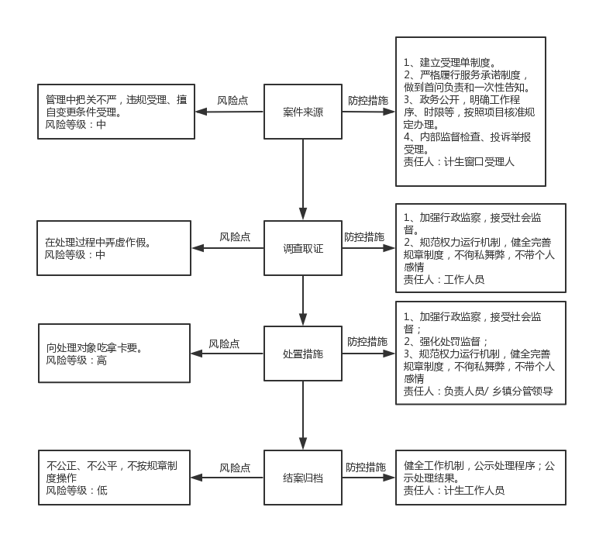
廉政风险防控图（其他权力）

58.对五保供养服务不符合要求的责令限期改正及终止供养服务协议廉政风险防控图（其他权力）
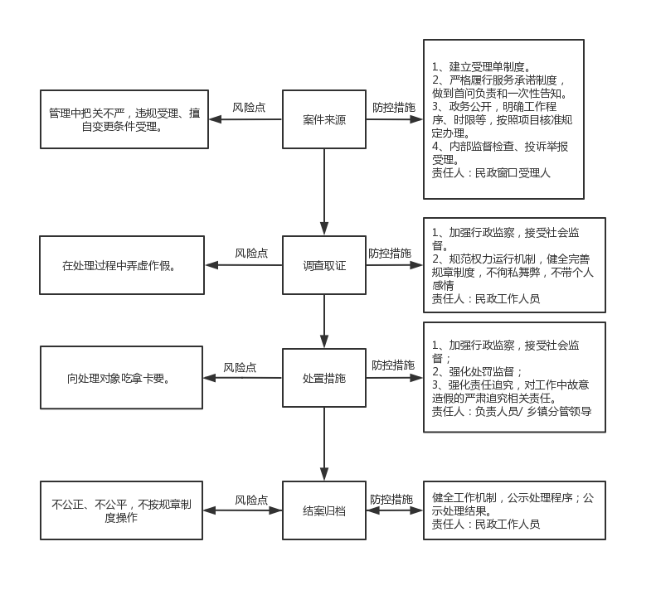

59.对未送适龄儿童、少年入学接受义务教育的,给予批评教育、责令限期改正廉政风险防控图（其他权力）

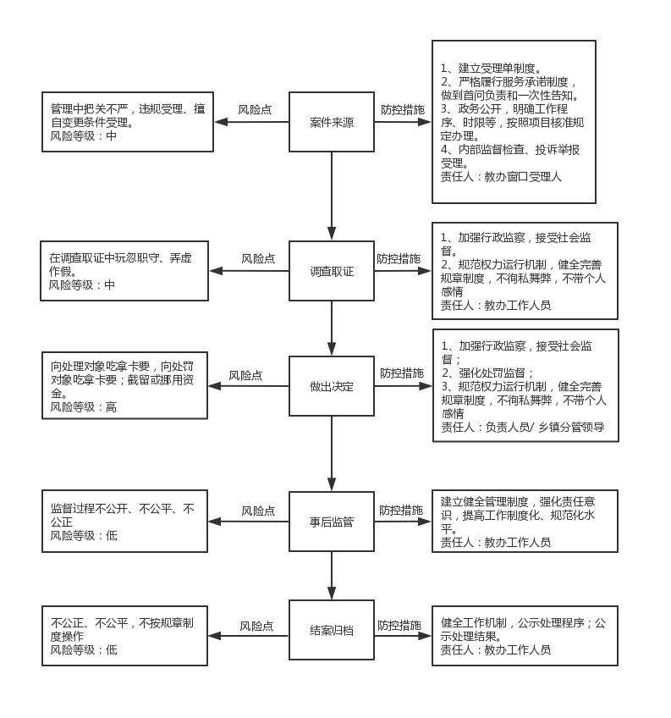

60.侵占、破坏学校体育场地、器材设备的
责令改正廉政风险防控图（其他权力）
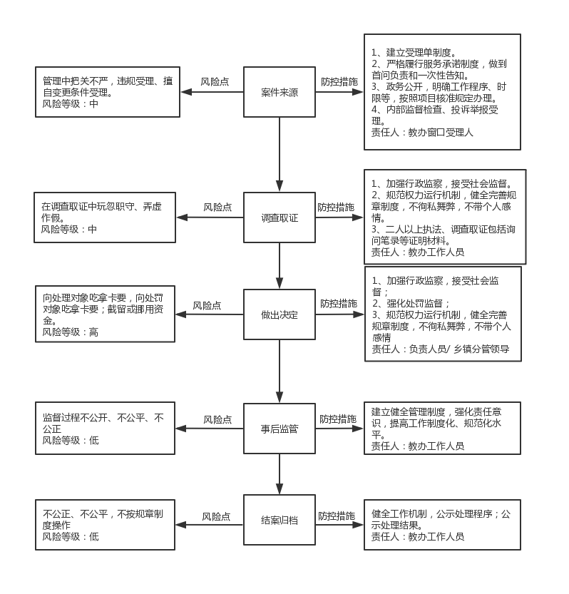

61..对已登记应征公民的体格检查和相关审查
廉政风险防控图（其他权力）
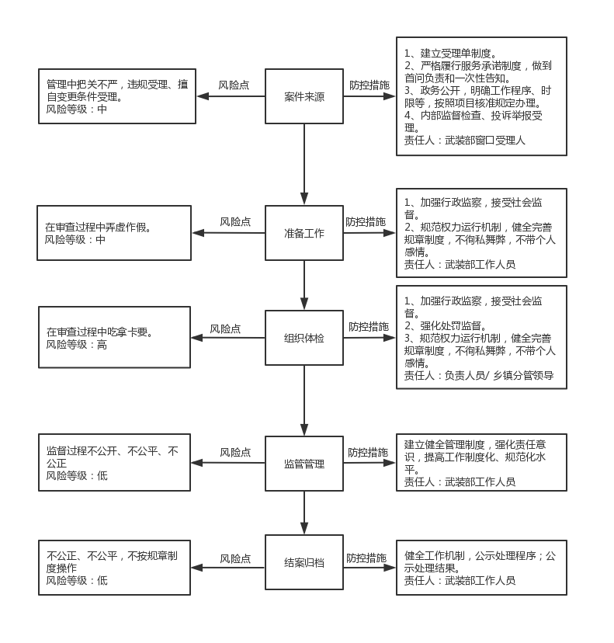
62.乡镇渡口渡船安全管理、监督检查及事故应急处理
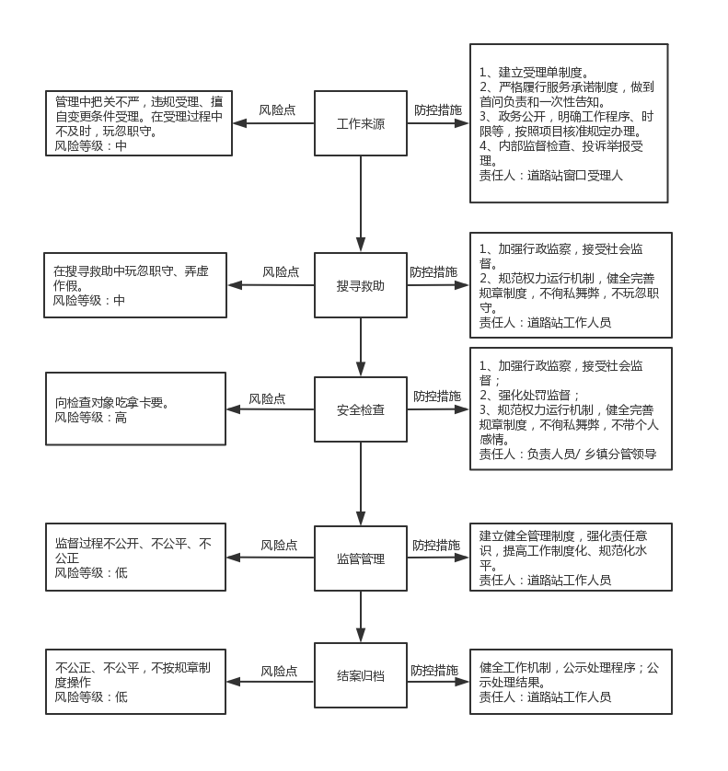
廉政风险防控图（其他权力）

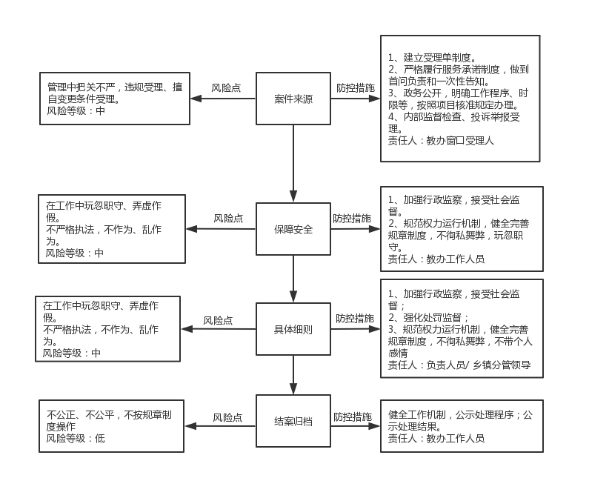
- 学校周边秩序维护廉政风险防控图
（其他权力）

64.土地利用总体规划编制廉政风险防控图
（其他权力）
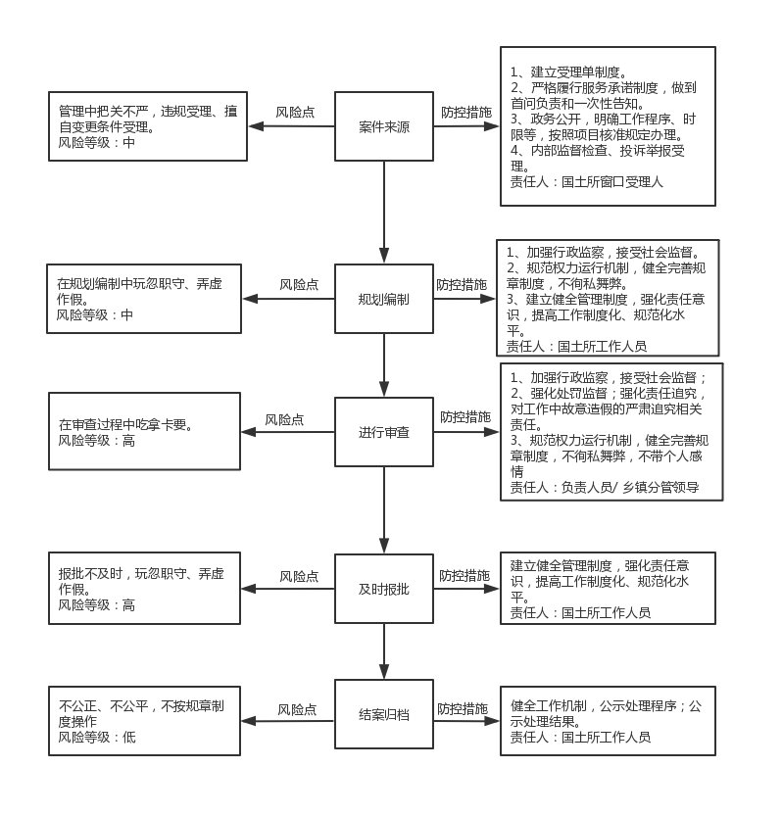

65.控制性详细规划编制廉政风险防控图
（其他权力）
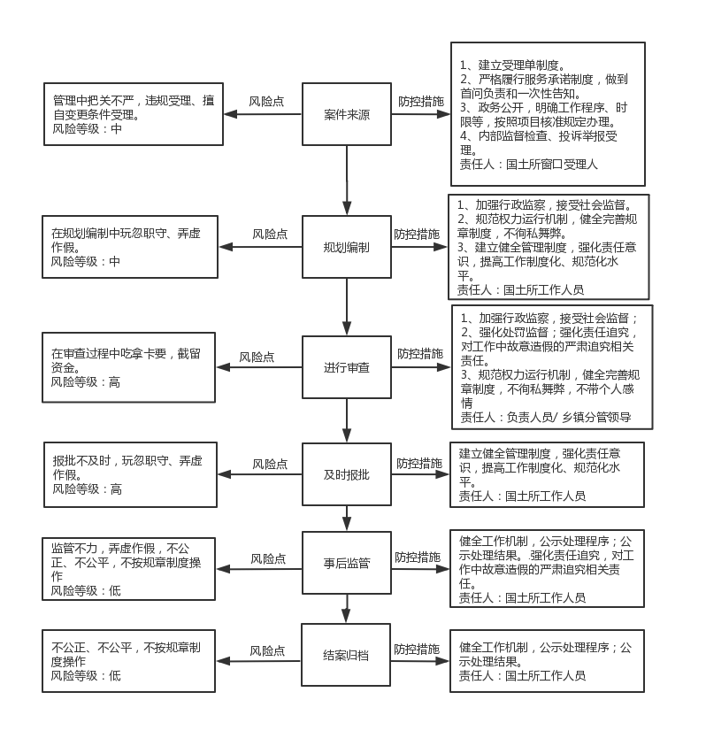
66重要地块的修建性详细规划编制
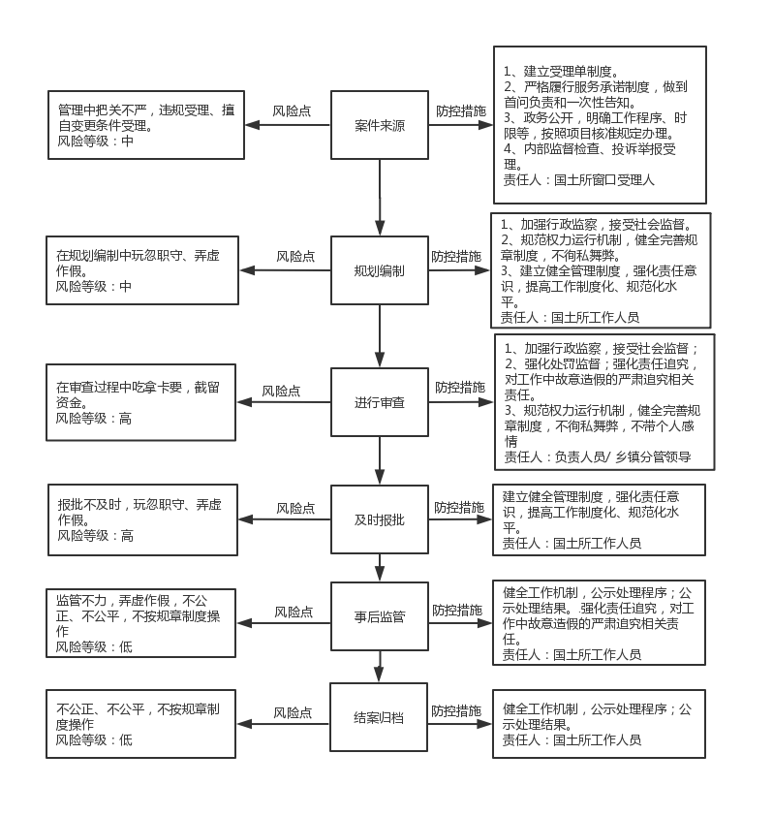
廉政风险防控图（其他权力）

67.乡镇总体规划编制廉政风险防控图（其他权力）
充分调研，撰写总体规划调研书

1.严格充分调研，实事求是。
2.坚持督导相结合。
责任人：受理人员

1.规划内容不细致，不明确。
2.规划实施落实不到位。
风险等级：中
防控措施
风险点
受理

1.量化审查标准，执行回避制度。
2.实行审批留痕制度。
3.定期抽查、集体评议。
4.加强纪检监察。
5.设立举报电话、举报箱和信访受理。
责任人：审查人员
- 擅自增加或减少审查条件、程序。
2.对申报材料的审核把关不严，对重大质疑点，疏忽或故意隐瞒。
3.无原因超时办理。
4.故意刁难，附加有偿服务或指定中介服务。
风险等级：高

风险点
防控措施
审查

- 强化事后监管，发现并及时纠正审批过程中存在的问题。
- 严格执行责任追究制度。
责任人：分管领导
1.擅自改变审查结论。
2.违反程序、违规越权审核审批。
3.对符合条件的不批准。
风险等级：高

防控措施
风险点
决定

1.严格执行文书制作操作规范。
2.落实文书制作限时制。
3.加强内部监管，落实责任追究。
责任人：办理人
1.擅自改动内容，制作文书不规范。
2.不及时办结。
3.未及时送达。
风险等级：低
防控措施
风险点
送达
办结

68.辖区内近期建设规划规制定、修改廉政风险防控图
（其他权力）
递交规划申请书

1.建立受理单制度。
2.严格履行服务承诺制度，做到首问负责和一次性告知。
3.政务公开，明确工作程序、时限等，按照项目核准规定办理。
4.内部监督检查、投诉举报受理。
责任人：政务窗口受理人

- 不能一次告知所需材料。
- 规划不明确，结构不细致
风险等级：中
防控措施
风险点
受理

1.量化审查标准，执行回避制度。
2.实行审批留痕制度。
3.定期抽查、集体评议。
4.加强纪检监察。
5.设立举报电话、举报箱和信访受理。
责任人：处室负责人
- 擅自增加或减少审查条件、程序。
2.对申报材料的审核把关不严，对重大质疑点，疏忽或故意隐瞒。
3.无原因超时办理。
4.故意刁难，附加有偿服务或指定中介服务。
风险等级：高

风险点
防控措施
审查

- 强化事后监管，发现并及时纠正审批过程中存在的问题。
- 严格执行责任追究制度。
责任人：分管领导
1.擅自改变审查结论。
2.违反程序、违规越权审核审批。
3.对符合条件的不批准。
风险等级：高

防控措施
风险点
决定

1.严格执行文书制作操作规范。
2.落实文书制作限时制。
3.加强内部监管，落实责任追究。
责任人：办理人
1.擅自改动内容，制作文书不规范。
2.不及时办结。
3.未及时送达。
风险等级：低
防控措施
风险点
送达
办结

69.村庄、集镇规划的编制及公布廉政风险防控图 （其他权力）
递交规划申请书

1.建立受理单制度。
2.严格履行服务承诺制度，做到首问负责和一次性告知。
3.政务公开，明确工作程序、时限等，按照项目核准规定办理。
4.内部监督检查、投诉举报受理。
责任人：政务窗口受理人

- 不能一次告知所需材料。
- 规划不明确，结构不细致
风险等级：中
防控措施
风险点
受理

1.量化审查标准，执行回避制度。
2.实行审批留痕制度。
3.定期抽查、集体评议。
4.加强纪检监察。
5.设立举报电话、举报箱和信访受理。
责任人：审查人员
- 擅自增加或减少审查条件、程序。
2.对申报材料的审核把关不严，对重大质疑点，疏忽或故意隐瞒。
3.无原因超时办理。
4.故意刁难，附加有偿服务或指定中介服务。
风险等级：高

风险点
防控措施
审查

- 强化事后监管，发现并及时纠正审批过程中存在的问题。
- 严格执行责任追究制度。
责任人：分管领导
1.擅自改变审查结论。
2.违反程序、违规越权审核审批。
3.对符合条件的不批准。
风险等级：高

防控措施
风险点
决定

1.严格执行文书制作操作规范。
2.落实文书制作限时制。
3.加强内部监管，落实责任追究。
责任人：承办人员
1.擅自改动内容，制作文书不规范。
2.不及时办结。
3.未及时送达。
风险等级：低
防控措施
风险点
送达
办结

70.编制乡道规划及规划修改方案廉政风险防控图

（其他权力）

1.严格履行服务承诺制度，做到首问负责和一次性告知。
2.政务公开，明确工作程序、时限等，按照项目核准规定办理。
3.内部监督检查、投诉举报受理。
责任人：受理人员

- 不按规定程序受理。
- 无原因超时办理。
- 不能一次告知所需材料。
- 不严格审查或故意让虚假资料通过。
风险等级：中
防控措施
风险点
准备阶段

1.量化审查标准，执行回避制度。
2.实行审批留痕制度。
3.加强纪检监察。
4.设立举报电话、举报箱和信访受理。
责任人：编制人员
- 擅自增加或减少审查条件、程序。
2.对申报材料的审核把关不严，对重大质疑点，疏忽或故意隐瞒。
3.无原因超时办理。
4.故意刁难，附加有偿服务或指定中介服务。
风险等级：高

风险点
防控措施
编制阶段

- 强化事后监管，发现并及时纠正审批过程中存在的问题。
- 严格执行责任追究制度。
责任人：分管领导
1.擅自改变审查结论。
2.违反程序、违规越权审核审批。
3.对符合条件的不批准。
风险等级：高

防控措施
风险点
报批阶段

71.制定植树造林规划廉政风险防控图（其他权力）
植树造林规划

对当地社会经济发展及林业生产实际情况、编制规划提纲充分进行调研，广泛听取相关部门、人员意见；
责任人：承办人员
未严格按照相关政策、法律、法规编制规划
风险点：低

防控措施
风险点
编制规划

加强监督，定期组织审核论证、评审。
责任人：承办人员
不认真，不细致。
风险点：低
实施规划
风险点
防控措施

征求意见，是否严格按照规定程序进行研究制定；
责任人：审查人员
规划违背实际，弄虚作假。
风险等级：低

防控措施
风险点
审查规划

建立健全管理制度，强化规则意识，提高工作制度化、规范化水平。
责任人：承办人员
不严格执行上级文件要求，工作敷衍。
风险等级：低
防控措施
公布规划实施工作
风险点

72.组织实施土地整理廉政风险防控图

（其他权力）
1.建立监督机制
2.坚持督导相结合。
责任人：承办人员

1.出现“人情”立项。
2.虚报工程量。
风险等级：中
防控措施
风险点
项目立项

规避公开召投标，召投标过程不规范
风险等级：高
1.量化审查标准，执行回避制度。
2.加强纪检监察。
3.设立举报电话、举报箱和信访受理。
责任人：处室负责人

风险点
防控措施
确定中介机构

- 加强制度建设。
- 加强纪检监察
- 引入群众监督，保证工程质量。
责任人：分管领导
1工程监理不到位。
2.面积测量不准确。
风险等级：高

防控措施
风险点
项目实施

1.强化事后监管，发现并及时纠正审批过程中存在的问题。
2.严格执行责任追究制度
责任人：办理人
1.验收流于形式。
2.收受礼金。

风险等级：低
防控措施
风险点
竣工验收

73.乡道的建设、养护、管理廉政风险防控图
（其他权力）
廉政风险防控

- 建立完善的规章制度。
- 明确工作程序。
- 完善内部监督
责任人：承办人员
- 组织是建设不完善。
- 养护、保护工作不力。
- 造成损失

防控措施
风险点
组织责任

- 强化事后监管。
- 严格执行责任追究制度。
- 加强纪检监察
责任人：承办人员
- 有不正当利益。
- 为他人谋取利益提供方便。
- 监管不到位。
监管责任
风险点
防控措施

74.森林火灾的预防、调查核实、扑救及验收廉政风险防控图
（其他权力）

指派有经验、了解乡镇实际情况的人员编制方案
责任人：承办人员
风险点
防控措施
防控措施
预案制定与实际情况不符，可操作性低。
风险等级：高

制定森立火灾应急预案

严格执行应急值班制度，保障通讯通畅。
责任人：承办人员
风险点
发现险情不及时，通报迟缓。风险等级：高
发现通报险情

组织抢险不利，造成不必要的财产损失和人员伤亡。
风险等级：低
防控措施
严格执行应急预案，人力、物力、财力保障充足。
责任人：承办人员
风险点
组织抢险

指派专人负责，提供物资保障，制定工作进度。
责任人：承办人员
恢复进度缓慢，影响当地老百姓生产生活。
风险等级：低
防控措施
风险点
事后恢复

- 紧急防汛期组织动员抗洪抢险廉政风险防控图（其他权力）
紧急抗洪抢险

负责人员及具体抢险人员思想麻痹大意，时间观念不强，方式方法不对。
风险点：低
迅速组织人员，物资，车辆按照预案进行抢险
责任人：承办人员

防控措施
风险点
组织抢险

不认真，不细致。
风险点：低
防控措施
抢救一切有生命迹象的人员，认真及时发现被困人员。
责任人：承办人员
专人负责检查、巡逻
风险点

对灾情了解不全面，谎报，瞒报。
风险等级：低

组织人员认真排查、统计具体受灾情况。
责任人：承办人员
防控措施
风险点
上报灾情

1.严格执行文书制作操作规范。
2.落实文书制作限时制。
3.加强内部监管，落实责任追究。
责任人：分管领导
做好灾情后的恢复工作
风险点
不严格执行上级部门文件要求，工作敷衍。
风险等级：低
防控措施

- 发生洪涝灾害后的救灾减灾廉政风险防控图
（其他权力）
发生洪涝灾害后

负责人员及具体救灾减灾人员思想麻痹大意，时间观念不强，方式方法不对。
风险点：低
迅速组织有生可用力量按照预案进行减灾救灾
责任人：承办人员

防控措施
风险点
组织阶段工作

不严格执行上级部门文件要求，工作敷衍。
风险等级：低

1.严格执行文书制作操作规范。
2.落实文书制作限时制。
3.加强内部监管，落实责任追究。
责任人：承办人员
防控措施
协助阶段工作
风险点

77.洪水威胁群众安全时的组织撤离廉政风险防控图
（其他权力）
发生洪水灾害

- 负责人员及具体抢险人员思想麻痹大意，时间观念不强，方式方法不对。
风险点：低

迅速组织人员，物资，车辆按照预案进行抢险
责任人：承办人员
防控措施
风险点
组织抢险

抢救一切有生命迹象的人员，认真及时发现被困人员。
责任人;承办人员

1.不认真，不细致。
风险点：低
专人负责检查、巡逻
风险点
防控措施

组织人员认真排查、统计具体受灾情况。
责任人：承办人员
对灾情了解不全面，谎报，瞒报。
风险等级：低

防控措施
风险点
上报灾情

1.严格执行文书制作操作规范。
2.落实文书制作限时制。
3.加强内部监管，落实责任追究。
责任人：分管领导
不严格执行上级部门文件要求，工作敷衍。
风险等级：低
防控措施
做好灾情后的恢复工作
风险点

- 组织人员调集物资支援灭火廉政风险防控图
（其他权力）
宣传普及活动

负责人员及宣传人员思想麻痹大意，态度不端正，思想不重视。
风险点：低
1、组织好人员，准备好宣传资料，开展好活动
2、领导重视，参与人员高度重视，演练要切合实际。
责任人：承办人员
风险点
开展演练活动
防控措施

接到警情，迅速处置

根据火情和火灾现场指挥部要求，组织人员、调集所需物资支援灭火
- 主要领导亲自抓。
- 严格责任追究制度。
责任人：分管领导
未按要求组织人员调集物资支援灭火，或者工作不力的；

风险等级：低

防控措施
风险点

- 按照地震应急预案，做好信息公告、应急防范和抢险救灾准备
廉政风险防控图（其他权力）
预防地震准备

1、制定好应急预案
- 镇直单位及各村宣传到位
- 按照上级安排，公告进入临震应急期。
责任人：承办人员
- 应急预案不具体，不具有可行性。
- 宣传不到位。
- 公告不及时。
风险点:低
防控措施
风险点
做好信息公告

1、组织人员撤离到安全地带2、生活必须的物资准备好

责任人：承办人员

风险等级：高
- 人员、物资、车辆准备不到位的
- 负责人员执行力不足，思想麻痹大意不重视

风险点
防控措施
应急防范

组织好抢险救灾的人员及物资。

责任人：分管领导
截留挪用物资，资金
风险等级：低

防控措施
风险点
抢险救灾

80.地震灾情后组织抢险及提供救助廉政风险防控图
（其他权力）
发生重大地震

迅速组织人员，物资，车辆按照预案进行抢险

责任人：承办人员
- 负责人员及具体抢险人员思想麻痹大意，时间观念不强，方式方法不对。
风险点：低

防控措施
风险点
组织抢险

抢救一切有生命迹象的人员，认真及时发现被困人员。

责任人：承办人员
1.不认真，不细致。
风险点：低
专人负责检查、巡逻
风险点
防控措施

组织人员认真排查、统计具体受灾情况。
责任人：承办人员
对灾情了解不全面，谎报，瞒报。
风险等级：低

防控措施
风险点
上报灾情

1.严格执行文书制作操作规范。
2.落实文书制作限时制。
3.加强内部监管，落实责任追究。
责任人：分管领导
不严格执行上级部门文件要求，工作敷衍。
风险等级：低
防控措施
做好灾情后的恢复工作
风险点

81.组织开展地震应急知识的宣传普及活动和必要的地震应急救援演练廉政风险防控图（其他权力）
宣传普及活动

组织好人员，准备好宣传资料，开展好活动

责任人：承办人员
- 负责人员及宣传人员思想麻痹大意，态度不端正，思想不重视。
风险点：低

防控措施
风险点
开展活动

领导重视，参与人员高度重视，演练要切合实际。

责任人：分管领导

负责人员及宣传人员思想麻痹大意，态度不端正，思想不重视，走形式。

风险点：低

开展救援演练
风险点
防控措施

领导亲自抓，做好总结。

责任人：承办人员
对演练不重视，总结不细致认真。
风险等级：低

防控措施
风险点
做好总结

- 加强地质灾害险情的巡回检查，发现险情及时处理和报告
廉政风险防控图（其他权力）
执行上级部门预案

1、镇直单位及各村宣传到位
- 各点做好巡查、检查，不能迟报、谎报、瞒报灾情信息

责任人：承办人员
- 预案不具体，不具有可行性。
- 宣传不到位。
- 不能迟报谎报瞒报。
风险点:低
防控措施
风险点
组织各部门加强隐患点巡查、检查

1、组织人员撤离到安全地带2、生活必须的物资准备好

责任人：分管领导

风险等级：高
- 人员、物资、车辆准备不到位的
- 负责人员执行力不足，思想麻痹大意不重视

风险点
防控措施
发现险情及时上报，组织撤离，及时救护

组织好抢险救灾的人员及物资。

责任人：承办人员
截留挪用物资，资金
风险等级：低

防控措施
风险点
抢险救灾

83.发生三类疫情时组织防治和净化廉政风险防控图
（其他权力）
发生三类动物疫情

1.建立受理单制度。
2.严格履行服务承诺制度，做到首问负责和一次性告知。
3.政务公开，明确工作程序、时限等，按照项目核准规定办理。
4.内部监督检查、投诉举报受理。
责任人：受理人员
迟报，漏报，瞒报，谎报
风险等级：中

防控措施
风险点
受理

1.量化审查标准，执行回避制度。
2.实行审批留痕制度。
3.定期抽查、集体评议。
4.加强纪检监察。
5.设立举报电话、举报箱和信访受理。
责任人：审查人员
玩忽职守，滥用职权，有腐败行为的，
风险等级：低

风险点
防控措施
审查

1.强化事后监管，发现并及时纠正审批过程中存在的问题。
2.严格执行责任追究制度。
责任人：决定人员
截留挪用补偿物资，资金
风险等级：低

防控措施
风险点
决定

1.严格执行文书制作操作规范。
2.落实文书制作限时制。
3.加强内部监管，落实责任追究。
责任人：承办人员
不严格执行上级部门文件要求，工作敷衍。
风险等级：低
防控措施
送达
风险点
办结

- 重大动物疫情应急处理廉政风险防控图
（其他权力）
发生重大动物疫情

- 安排人员物资。
- 开展疫情排查，布控。
- 划定疫区和受威胁区
- 对死亡动物进行无害化处理
- 对健康动物进行疫苗注射。
责任人：承办人员
迟报，漏报，瞒报，谎报
风险等级：中

防控措施
风险点
迅速上报上级部门

- 统计疫情损失。
- 安排养殖户开展恢复生产
- 做好补助统计工作

责任人：承办人员
玩忽职守，滥用职权，有腐败行为的，
风险等级：低

风险点
防控措施
扑灭疫情

- 协助上级发放灾情补助。
- 安排恢复生产。

责任人：分管领导
截留挪用补偿物资，资金
风险等级：低

防控措施
风险点
复工复产

1.严格执行文书制作操作规范。
2.落实文书制作限时制。
3.加强内部监管，落实责任追究。
责任人：分管领导
不严格执行上级部门文件要求，工作敷衍。
风险等级：低
防控措施
做好灾后巡查
风险点

85.发生重大动物疫情时紧急调集征用廉政风险防控图
（其他权力）
发生重大动物疫情

需要紧急征收社会物质

责任人：承办人员
对不符合征收条件实施强制征收的。
风险点：低

防控措施
风险点
迅速上报上级部门

紧急征收社会物质进行相应补偿。

责任人：承办人员
紧急征收社会物质损坏或者没有给予补偿，
风险点：低

风险点
防控措施
统计征收物质数量

协助上级发放紧急征收物物质补偿的发放。做好善后工作。

责任人：分管领导
截留挪用补偿物资，资金
风险等级：低

防控措施
风险点
合理发放补偿资金

1.严格执行文书制作操作规范。
2.落实文书制作限时制。
3.加强内部监管，落实责任追究。
责任人：承办人员
不严格执行上级部门文件要求，工作敷衍。
风险等级：低
防控措施
做好疫情后的恢复工作
风险点

86.协助采取预防控制措施控制传染病疫情廉政风险防控图
（其他权力）

疫情报告员及时汇总信息报告镇主要领导，立即上报市级政府相关部门，并采取积极有效措施预防疾病传播；

防控措施

.迟报、谎报、瞒报、漏报传染病疫情，或者通报、报送、公布虚假信息，造成不良后果的；

风险等级：中
风险点
第一时间做到汇总，并上报上级相关部门，做到首问负责

责任人：承办人员

- 未按规定采取预防控制措施，或者未采取必要的防范措施，导致发生次生、衍生事件的；
- 不服从上级人民政府对传染病疫情应急处置工作的统一领导、指挥和协调的；
- 截留、挪用、私分或者变相私分应急救援资金、物资的；

风险等级：高

根据分级应急响应启动相应级别预案，供应用于预防和控制疫情所必需的药品、生物制品、消毒药品、器械等；保证居民生活必需品的供应；

1、严格落实应急预案响应等级。
2、严格执行廉洁自律规定。
3.严格执行责任追究制度。

责任人：分管领导
风险点
防控措施

根据上级要求，结束应急响应

87.采取预防控制措施防止艾滋病的传播
廉政风险防控流程图（其他权力）

及时汇总信息立即报告镇主要领导，上报市级政府相关部门，并采取积极有效措施预防艾滋病传播；

防控措施

.迟报、谎报、瞒报、漏报艾滋病，或者通报、报送、公布虚假信息，造成不良后果的；

风险等级：中
风险点
第一时间做到汇总，并上报上级相关部门，做到首问负责

- 未按规定采取预防控制措施，或者未采取必要的防范措施，导致发生艾滋病传播事件的；
- 不服从上级人民政府对艾滋病应急处置工作的统一领导、指挥和协调的；

风险等级：高

根据分级应急响应启动相应级别预案，供应用于预防和控制艾滋病所必需的药品、器械等；保证需品的供应；

1、严格落实应急预案响应等级。
2、严格执行廉洁自律规定。
3.严格执行责任追究制度。

风险点
防控措施

根据上级要求，结束应急响应

88.开展突发水污染事故的应急准备、应急处置和事后恢复廉政风险防控图（其他权力）
发生水污染事故

上报市水污染事故处置应急指挥部
1.建立案件台帐，定期进行检查。
2.严格按照法规程序进行监督。
3.加强信息保密管理。
责任人：受理人

不按规定受理、隐瞒违法违规
风险等级：中

防控措施
风险点

- 规范处罚程序，现场调查必须两人以上，回避制度。
- 调查取证可采取现场录音、录像等技术手段。
- 按规定程序组织开展调查，调查方案、进展组织集体研究，定期向分管领导汇报。
责任人：承办人

防控措施
控措施
- 调查取证时接受请托，不按规定组织调查，调查对象或方案带有倾向性,办理人情案。
2.伪造、丢失、损毁、不按规定取证，导致案件调查无法正常进行。
3.回避或隐瞒调查信息，隐报、擅改调查结果,重要情况不如实向分管领导汇报。
风险等级：高
风险点
市相关部门进行调查

1.执行内部监督检查、纪检跟踪督察制度。
2.严格层级审批制度，量化处罚标准。
3.严格执行听证程序，重大案件必须集体讨论。
4.严格履行服务承诺，政务公开、健全信访投诉举报受理制度。
责任人：分管领导

防控措施
决定
1.久拖不批或越权审批，无故拖延案件办理。
2.利用职务便利接受贿赂为当事人谋利益。
3.法律法规运用错误。
4.该上案审会的不上案审会，少数人说了算。
5.不按规定受理申诉。
风险等级：中
风险点

1.严格按规定进行执法。
2.严格执行财务管理规定。
3.执行内部监督检查、纪检跟踪督察制度。
4.落实责任追究。
责任人：承办人
风险点

执行
1.随意从轻或减轻处罚。
2.不依法履行重大案件处罚程序。
3.截留或私分罚没款物，使用丢失或损毁扣押的财物。
风险等级：中
防控措施

结案

89.生产安全事故救援廉政防控流程图
（其他权力）
发现生产安全事故

上报市安全生产应急股
1.建立案件台帐，定期进行检查。
2.严格按照法规程序进行监督。
3.加强信息保密管理。
责任人：市安全生产应急股负责人

- 不按规定受理或隐瞒违法违规线索、举报、投诉等。
- 向被举报或被调查对象泄露信息。
3.超越职权，擅自销案。
风险等级：中

防控措施
风险点

- 规范处罚程序，现场调查必须两人以上，回避制度。
- 调查取证可采取现场录音、录像等技术手段。
- 按规定程序组织开展调查，调查方案、进展组织集体研究，定期向分管领导汇报。
责任人：安全监管部门承办人

对安全事故进行调查
- 调查取证时接受请托，不按规定组织调查，调查对象或方案带有倾向性,办理人情案。
2.伪造、丢失、损毁、不按规定取证，导致案件调查无法正常进行。
3.回避或隐瞒调查信息，隐报、擅改调查结果,重要情况不如实向分管领导汇报。
风险等级：高
防控措施

控措施
风险点

1.执行内部监督检查、纪检跟踪督察制度。
2.严格层级审批制度，量化处罚标准。
3.严格执行听证程序，重大案件必须集体讨论。
4.严格履行服务承诺，政务公开、健全信访投诉举报受理制度。
责任人：分管领导

1.久拖不批或越权审批，无故拖延案件办理。
2.利用职务便利接受贿赂为当事人谋利益。
3.法律法规运用错误。
4.该上案审会的不上案审会，少数人说了算。
5.不按规定受理申诉。
风险等级：中

决定
防控措施
风险点

防控措施
1.严格按规定进行执法。
2.严格执行财务管理规定。
3.执行内部监督检查、纪检跟踪督察制度。
4.落实责任追究。
责任人：承办人
1.随意从轻或减轻处罚。
2.不依法履行重大案件处罚程序。
3.截留或私分罚没款物，使用丢失或损毁扣押的财物。
风险等级：中
执行
风险点

根据调查事实移交相关部门依法查处

90.安全监督和特大安全事故防范廉政防控流程图
（其他权力）
发现特大事故

立案
1.建立案件台帐，定期进行检查。
2.严格按照法规程序进行监督。
3.加强信息保密管理。
责任人：市安全生产应急股负责人

- 不按规定受理或隐瞒违法违规线索、举报、投诉等。
- 向被举报或被调查对象泄露信息。
3.超越职权，擅自销案。
风险等级：中

防控措施
风险点

- 规范处罚程序，现场调查必须两人以上，回避制度。
- 调查取证可采取现场录音、录像等技术手段。
- 按规定程序组织开展调查，调查方案、进展组织集体研究，定期向分管领导汇报。
责任人：安全监管部门承办人

调查
- 调查取证时接受请托，不按规定组织调查，调查对象或方案带有倾向性,办理人情案。
2.伪造、丢失、损毁、不按规定取证，导致案件调查无法正常进行。
3.回避或隐瞒调查信息，隐报、擅改调查结果,重要情况不如实向分管领导汇报。
风险等级：高
防控措施

控措施
风险点

1.执行内部监督检查、纪检跟踪督察制度。
2.严格层级审批制度，量化处罚标准。
3.严格执行听证程序，重大案件必须集体讨论。
4.严格履行服务承诺，政务公开、健全信访投诉举报受理制度。
责任人：分管领导

1.久拖不批或越权审批，无故拖延案件办理。
2.利用职务便利接受贿赂为当事人谋利益。
3.法律法规运用错误。
4.该上案审会的不上案审会，少数人说了算。
5.不按规定受理申诉。
风险等级：中

决定
防控措施
风险点

防控措施
1.严格按规定进行执法。
2.严格执行财务管理规定。
3.执行内部监督检查、纪检跟踪督察制度。
4.落实责任追究。
责任人：承办人
1.随意从轻或减轻处罚。
2.不依法履行重大案件处罚程序。
3.截留或私分罚没款物，使用丢失或损毁扣押的财物。
风险等级：中
执行
风险点

根据调查事实移交相关部门依法查处

91.农产品质量安全事故处理廉政风险防控图
（其他权力）
发现违法事实

上报县农业农村局质量安全监管股
1.建立案件台帐，定期进行检查。
2.严格按照法规程序进行监督。
3.加强信息保密管理。
责任人：县农业农村局质量安全监管股稽查处受理人

- 不按规定受理或回避、隐瞒违法违规线索、举报、投诉等。
- 向被举报或被调查对象泄露信息。
3.超越职权，擅自销案。
风险等级：中

防控措施
风险点

- 调查取证时接受请托，不按规定组织调查，调查对象或方案带有倾向性,办理人情案。
2.伪造、丢失、损毁、不按规定取证，导致案件调查无法正常进行。
3.回避或隐瞒调查信息，隐报、擅改调查结果,重要情况不如实向分管领导汇报。
风险等级：高
风险点
- 规范处罚程序，现场调查必须两人以上，回避制度。
- 调查取证可采取现场录音、录像等技术手段。
- 按规定程序组织开展调查，调查方案、进展组织集体研究，定期向分管领导汇报。
责任人：稽查处承办人

防
控措施
农业农村局进行调查

农业农村局审查

防控措施
1.严格政务公开制度。
2.健全信访投诉举报受理制度。
3.实行一次性告知制。
4.实行申诉复议制度。
责任人：稽查处承办人
风险点
告知
1.不进行告知。
2.不听取当事人申辩、不进行复议。
风险等级：低

防控措施
风险点
1.执行内部监督检查、纪检跟踪督察制度。
2.严格层级审批制度，量化处罚标准。
3.严格执行听证程序，重大案件必须集体讨论。
4.严格履行服务承诺，政务公开、健全信访投诉举报受理制度。
责任人：分管领导

1.久拖不批或越权审批，无故拖延案件办理。
2.利用职务便利接受贿赂为当事人谋利益。
3.法律法规运用错误。
4.该上案审会的不上案审会，少数人说了算。
5.不按规定受理申诉。
风险等级：中
决定

送达

防控措施
1.严格按规定进行执法。
2.严格执行财务管理规定。
3.执行内部监督检查、纪检跟踪督察制度。
4.落实责任追究。
责任人：承办人
1.随意从轻或减轻处罚。
2.不依法履行重大案件处罚程序。
3.截留或私分罚没款物，使用丢失或损毁扣押的财物。
风险等级：中
执行
风险点
结案

92.辖区内养犬管理及狂犬、野犬捕杀
廉政风险防控图（其他权力）

发现狂犬、野犬

1.建立明确工作制度。
2.做到首问负责。
3.加强监督检查、投诉举报受理。
责任人：承办人员
- 未建立有效工作机制或工作不力的
- 不按规定程序受理。
风险等级：中

防控措施
风险点
通知公安、畜牧、卫生等部门

1.加强内部监管，落实责任追究
2.设立举报电话、举报箱和信访受理。
责任人：分管领导
1.没有及时处理
2.未按程序处理
风险等级：高

风险点
防控措施
处理

办结

93.协助建设和改造公共卫生设施廉政风险防控图
（其他权力）
发现违法事实

上报市卫生健康和体育局
1.建立案件台帐，定期进行检查。
2.严格按照法规程序进行监督。
3.加强信息保密管理。
责任人：市卫生健康和体育局安全监管部门负责人

- 不按规定受理或隐瞒违法违规线索、举报、投诉等。
- 向被举报或被调查对象泄露信息。
3.超越职权，擅自销案。
风险等级：中

防控措施
风险点

- 规范处罚程序，现场调查必须两人以上，回避制度。
- 调查取证可采取现场录音、录像等技术手段。
- 按规定程序组织开展调查，调查方案、进展组织集体研究，定期向分管领导汇报。
责任人：安全监管部门承办人

市卫生健康和体育局进行调查
- 调查取证时接受请托，不按规定组织调查，调查对象或方案带有倾向性,办理人情案。
2.伪造、丢失、损毁、不按规定取证，导致案件调查无法正常进行。
3.回避或隐瞒调查信息，隐报、擅改调查结果,重要情况不如实向分管领导汇报。
风险等级：高
防控措施

控措施
风险点

1.执行内部监督检查、纪检跟踪督察制度。
2.严格层级审批制度，量化处罚标准。
3.严格执行听证程序，重大案件必须集体讨论。
4.严格履行服务承诺，政务公开、健全信访投诉举报受理制度。
责任人：分管领导

1.久拖不批或越权审批，无故拖延案件办理。
2.利用职务便利接受贿赂为当事人谋利益。
3.法律法规运用错误。
4.该上案审会的不上案审会，少数人说了算。
5.不按规定受理申诉。
风险等级：中

决定
防控措施
风险点

防控措施
1.严格按规定进行执法。
2.严格执行财务管理规定。
3.执行内部监督检查、纪检跟踪督察制度。
4.落实责任追究。
责任人：承办人
1.随意从轻或减轻处罚。
2.不依法履行重大案件处罚程序。
3.截留或私分罚没款物，使用丢失或损毁扣押的财物。
风险等级：中
执行
风险点

根据调查事实移交相关部门依法查处

- 协助开展红色文化遗址的保护利用
廉政风险防控流程图（其他权力）

发现违法嫌疑

二人以上执法。
责任人：相关部门执法人员
发现违法违规情形，不报告
风险等级：中
风险点
防控措施
提出处理意见

执行内部监督检查、纪检跟踪督察制度。
严格层级审批制度。
严格履行服务承诺，政务公开、健全投诉举报受理制度。
责任人：分管领导
1.久拖不批或越权审批，无故拖延案件办理。
2.利用职务便利接受贿赂为当事人谋利益。
3.法律法规运用错误。
风险等级：高
风险点
防控措施
决定

1.擅自改变查封对象措施、方式、条件。
5.未按规定送达文书。
风险等级：高
1.制定管理制度，严格执行行政执法程序规定。
2.对案卷处理进行抽查，加强对送达、执行情况的监督。
3.落实责任追究。
责任人：执行人

风险点
防控措施
执行

办结

95.社区禁毒廉政风险防控图
（其他权力）
制定社区禁毒工作实施方案

- 严格遵守戒毒人员尿检工作标准要求
- 加强廉政教育、思想道德、职业道德教育，增强干部的责任心、意志力落实经办责任制
- 及时与戒毒人员签订协议
责任人：禁毒负责人

- 对戒毒康复人员管理松散，2、接受吃请，红包，敷衍了事
- 对吸毒人员尿检不严格按照标准要求操作
- 对持有社区戒毒决定书的社区戒毒人员不及时办理接收手续
风险等级：高

禁毒部门
防控措施
风险点

- 规范处罚程序，现场调查必须两人以上，回避制度。
- 调查取证可采取现场录音、录像等技术手段。
- 按规定程序组织开展调查，调查方案、进展组织集体研究，定期向分管领导汇报。
责任人：承办人

防控措施
控措施
- 调查取证时接受请托，不按规定组织调查，调查对象或方案带有倾向性,办理人情案。
2.伪造、丢失、损毁、不按规定取证，导致案件调查无法正常进行。
3.回避或隐瞒调查信息，隐报、擅改调查结果,重要情况不如实向分管领导汇报。
风险等级：高

风险点
市纪检部门进行调查

1.执行内部监督检查、纪检跟踪督察制度。
2.严格层级审批制度，量化处罚标准。
3.严格执行听证程序，重大案件必须集体讨论。
4.严格履行服务承诺，政务公开、健全信访投诉举报受理制度。
责任人：分管领导

防控措施
决定
1.久拖不批或越权审批，无故拖延案件办理。
2.利用职务便利接受贿赂为当事人谋利益。
3.法律法规运用错误。
4.该上案审会的不上案审会，少数人说了算。
5.不按规定受理申诉。
风险等级：中
风险点

1.严格按规定进行执法。
2.严格执行财务管理规定。
3.执行内部监督检查、纪检跟踪督察制度。
4.落实责任追究。
责任人：承办人
风险点

执行
1.随意从轻或减轻处罚。
2.不依法履行重大案件处罚程序。
3.截留或私分罚没款物，使用丢失或损毁扣押的财物。
风险等级：中
防控措施

结案

96.村规民约、自治章程及居民公约备案廉政风险防控图
（其他权力）

发现违规违法行为

二人以上执法。
责任人：相关部门执法人员
提出处理 意见
发现违规情形，不报告
风险等级：中
风险点
防控措施

执行内部监督检查、纪检跟踪督察制度。
严格层级审批制度。
严格履行服务承诺，政务公开、健全投诉举报受理制度。
责任人：分管领导
1.久拖不批或越权审批，无故拖延案件办理。
2.利用职务便利接受贿赂为当事人谋利益。
3.法律法规运用错误。
风险等级：高
风险点
防控措施
决定

1.擅自改变查封对象措施、方式、条件。
5.未按规定送达文书。
风险等级：高
1.制定管理制度，严格执行行政执法程序规定。
2.对案卷处理进行抽查，加强对送达、执行情况的监督。
3.落实责任追究。
责任人：执行人

风险点
防控措施
执行

办结

